RAPORT O STANIE
GMINY ANNOPOL
za 2020 rok

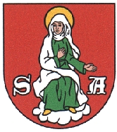

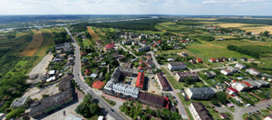
SPIS TREŚCI

Wstęp ………………………………………………………………………………………….2

I. CHARAKTERYSTYKA GMINY
1.1. Charakterystyka Gminy Annopol ……………………………………………………..…3
1.2. Zagospodarowanie przestrzenne …………………………………………….…………...4
1.3. Przedsiębiorczość ………………………………………….…………………………..…5

II. INWESTYCJE GMINNE
2.1. Inwestycje i programy realizowane w gminie w 2020 roku ……………………………. 6
2.2. Zadania realizowane w ramach funduszu sołeckiego …………………………………...15 2.3. Zadania realizowane przez pracowników referatu gospodarki komunalnej …………... 16
2.4. Projekty, o które gmina aplikowała w 2020 roku …………………………………….. 19

III. OŚWIATA
3.1. Informacje ogólne …….……………………………………………………………….. 21
3.2. Budżet jednostek oświatowych w 2020 r. ……………………………………….…….. 22
3.3. Zdalne nauczanie, zajęcia dodatkowe ...……………………………………………....… 24

IV. POMOC SPOŁECZNA
4.1. Działalność Ośrodka Pomocy Społecznej w Annopolu ……………………………..… 25
4.2. Działalność Środowiskowego Domu Samopomocy w Annopolu ……………….……. 31
4.3. Realizacja gminnych programów Profilaktyki i Rozwiązywania Problemów Alkoholowych oraz Przeciwdziałania Narkomanii …………….……………….…….. 35

V. KULTURA
5.1. Działalność Centrum Kultury w Annopolu ……………………………………...…..... 37
5.2. Działalność bibliotek na terenie gminy ……………………………………………..…. 39

VI. WSPÓŁPRACA Z ORGANIZACJAMI POZARZĄDOWYMI
6.1. Działalność Urzędu Miejskiego w Annopolu …………………………………………...41
6.2. Działalność Annopolskiej Spółdzielni Socjalnej PERSPEKTYWA ………………......44
VII. OCHRONA ŚRODOWISKA
7.1. Gospodarka odpadami komunalnymi …………………………………………….……. 45
7.2. Program usuwania azbestu …………………………………………………………… 49
7.3. Opieka nad zwierzętami bezdomnymi ….……………………………………….…... 50

VIII. BEZPIECZEŃSTWO I ZDROWIE PUBLICZNE
8.1. Działania służb porządkowych …………………………………………………….…... 51
8.2. Działania Ochotniczych Straży Pożarnych ……………………………………….…... 51
8.3. Służba zdrowia …………………………………………………………………….…... 52

IX. PROMOCJA GMINY ………………………………………………………………..…53

X. REALIZACJA UCHWAŁ RADY MIEJSKIEJ ANNOPOL w 2020 r. …………………..54

Podsumowanie ……………………………………………………………………………..…54
Wstęp

Zgodnie z przepisem art. 28aa ustawy z dnia 8 marca 1990 r. o samorządzie gminnym (t.j. Dz. U. z 2020 r. poz. 713) Burmistrz zobowiązany jest co roku do 31 maja przedstawić Radzie Miejskiej raport o stanie gminy. Raport podsumowuje działalność samorządu gminnego w roku poprzednim. Jest opisem podjętych przez samorząd działań administracyjnych i gospodarczych, służących utrzymaniu zasobów gminy oraz jej rozwoju. Zakres opracowanego dokumentu obejmuje przede wszystkim realizację polityk, programów i strategii, uchwał rady miejskiej za rok 2020.
Celem przygotowania raportu jest przedstawienie sytuacji gospodarczej i społecznej Gminy Annopol. Raport zawiera analizę obszarów działalności gminy realizowanych przez Urząd Miejski w Annopolu jak również jednostki organizacyjne gminy.
Raport o stanie gminy w niewielkim zakresie odnosi się do wykonania planu budżetu gminy za 2020 r., ponieważ równolegle przedkładane jest Radzie Miejskiej szczegółowe sprawozdanie w tym zakresie stanowiące odrębny dokument.
Dokumentem kluczowym wyznaczającym kierunki działania gminy jest Strategia Rozwoju Gminy Annopol na lata 2016-2023, przyjęta Uchwałą Nr XXXV/263/17 Rady Miejskiej w Annopolu w dniu 2 sierpnia 2017 r. Ponadto w roku 2020 realizowano wiele programów kierunkowych w zakresie infrastruktury, gospodarki odpadami, oświaty, kultury, opieki społecznej, współpracy z organizacjami pozarządowymi, podmiotami prowadzącymi działalność pożytku publicznego i stowarzyszeniami jednostek samorządu terytorialnego. Są to zarówno programy wieloletnie jak i programy jednoroczne.

Informacje zawarte w raporcie posłużą mieszkańcom Gminy Annopol do zwiększenia wiedzy na temat funkcjonowania samorządu gminnego, a także staną się podstawą do prowadzenia dialogu na temat przyszłości gminy.

I. CHARAKTERYSTYKA GMINY

  - Charakterystyka Gminy Annopol

Gmina Annopol jest gminą miejsko-wiejską i zajmuje powierzchnię 15 107 ha, z czego miasto Annopol obejmuje obszar 775 ha, a tereny wiejskie 14 332 ha. Jest jedną z 213 gmin województwa lubelskiego, wchodzącą w skład powiatu kraśnickiego, składającego się z 10 gmin. Położona jest na wzniesieniach Urzędowskich nad Wisłą, stanowi zachodnią granicę województwa lubelskiego i powiatu kraśnickiego, graniczy od południa z województwem podkarpackim a od zachodu z województwem świętokrzyskim.
Według ewidencji ludności prowadzonej przez Urząd Miejski w Annopolu stan mieszkańców na dzień 31 grudnia 2020 wynosił 8546 osób

L.p. | rok | Ogółem | Miasto Annopol | Obszary wiejskie | Kobiety | Mężczyźni
1. | 2020 | 8546 | 2448 | 6098 | 4352 | 4194
2. | 2019 | 8664 | 2499 | 6165 | 4408 | 4256
3. | 2018 | 8745 | 2529 | 6216 | 4454 | 4291
4. | 2017 | 8791 | 2578 | 6213 | 4479 | 4312

Na podstawie powyższych zestawień można zauważyć niepokojące zjawisko wyludniania się gminy, które obserwujemy od kilku lat. Jest to związane zarówno ze starzeniem się społeczeństwa jak też z migracjami mieszkańców do innych miejscowości.

Struktura wieku mieszkańców lata 2017 - 2020

L.p. | Rok | Ogółem | Przedprodu-kcyjny  (do 18 lat) | Produkcyjny  kobiety  (18 do 60 lat) | Produkcyjny  mężczyźni  (18 do 65 lat) | Poprodukcy-jny kobiety  (pow. 60 lat) | Poprodukcyjny  mężczyźni  (pow. 65 lat)
1. | 2020 | 8546 | 1629 | 2360 | 2774 | 1182 | 601
2. | 2019 | 8664 | 1671 | 2385 | 2845 | 1192 | 571
3. | 2018 | 8745 | 1699 | 2427 | 2882 | 1175 | 562
4. | 2017 | 8791 | 1701 | 2479 | 2934 | 1143 | 534

1.2. Zagospodarowanie przestrzenne
Obowiązującym dokumentem, wyznaczającym ramy zagospodarowania przestrzennego Gminy Annopol jest studium uwarunkowań i kierunków zagospodarowania przestrzennego przyjęte uchwałą Rady Miejskiej w Annopolu nr XXXVIII/192/2002 z dnia 28 czerwca 2002 r., zmienione w kolejnych latach uchwałami nr XXVII/218/2005 z dnia 12 sierpnia 2005 r., nr XII/88/2007 z dnia 17 grudnia 2007 r., nr XVI/120/12 z dnia 26 kwietnia 2012 r., nr V/26/15 z dnia 23 lutego 2015 r. Studium to dokument określający wizję gminy oraz działania mające doprowadzić do realizacji tej wizji. Ustalenia studium uwarunkowań i kierunków zagospodarowania gminy są wprowadzane w życie poprzez miejscowe plany zagospodarowania przestrzennego.
Gmina Annopol na koniec roku 2020 posiadała czternaście obowiązujących miejscowych planów zagospodarowania przestrzennego przyjętych uchwałami Rady Miejskiej w Annopolu:

Powyższe miejscowe plany obejmują:
- całość terenów zurbanizowanych (zabudowane) we wszystkich miejscowościach Gminy Annopol,
- tereny przeznaczone pod przemysł w Annopolu,
- tereny pod elektrownie wiatrowe w Dąbrowie, Suchej Wólce,
- tereny pod linię energetyczną WN 110kV relacji GPZ Annopol – GPZ Budzyń,
- tereny przeznaczone wyłącznie pod zalesienia.

Na koniec 2020 r. było złożonych 113 wniosków o zmianę przeznaczenia w studium uwarunkowań (prywatni właściciele działek) i 77 wniosków o zmianę przeznaczenia terenów w miejscowym planie (głównie pod zabudowę zagrodową lub jednorodzinną).
W roku 2020 wydanych zostało 87 wypisów i wyrysów z miejscowego planu zagospodarowania, 11 decyzji o warunkach zabudowy (w tym 7 dotyczących farm fotowoltaicznych) oraz 298 zaświadczeń o przeznaczeniu gruntów.

  - Przedsiębiorczość

Gmina Annopol ma charakter rolniczo – przemysłowy. Miasto Annopol pełni rolę ośrodka administracyjno – usługowego dla całego obszaru gminy. Na terenie gminy działalność gospodarcza prowadzona jest w większości przez prywatnych mikroprzedsiębiorców. W Gminie Annopol funkcjonuje niewiele dużych podmiotów gospodarczych. Największymi zakładami pracy w 2020 r. były:
- Fabryka Aparatury i Urządzeń „FAMET” S.A. Oddział w Annopolu,
- T.B. FRUIT Polska Sp. z o.o.,
- Przedsięiorstwo Wielobranżowe „LEDPOL”,
- P.H.U. "SADOWSCY" – B. Sadowska, D. Sadowski,
- P.P.U.H. „GLIF” – S. Ziółkowski
- F.H.U. „ZYGA” – Z. Dęga,
- ORAN – R. Gładysz, A. Gładysz,
- F.U.H. TRANS-AGRO-BUD – J. Pawłaszek,
- P.W. "Tel-Bor" – B. Wieczorek,
- "DĄBROWSKI" – A. Dąbrowski,
- Market “Biedronka”
- Sklep EURO
- Sklep Groszek

Do grona większych pracodawców należy zaliczyć gminne instytucje publiczne w tym placówki oświatowe oraz jednostki organizacyjne gminy.

Podmioty funkcjonujące na terenie gminy Annopol wpisane do CEIDG wg sekcji działalności gospodarczej z PKD 2007 stan na 31.12.2020 rok

L.p. | Rodzaj działalności gospodarczej  kod sekcji z PKD 2007 | Liczba podmiotów  stan na 31.12.2020 rok | dla porównania  liczba podmiotów  stan na 31.12.2019 rok
1. | Budownictwo | 102 | 100
2. | Handel hurtowy i detaliczny | 85 | 84
3. | Przetwórstwo przemysłowe | 28 | 28
4. | Transport drogowy towarów | 23 | 22
5 | Pozostała działalność | 77 | 71
6. | Ogółem | 315 | 305

Podmioty nowo zarejestrowane w CEIDG na terenie gminy Annopol w 2020 roku wg rodzajów działalności

Lp. | Rodzaj działalności gospodarczej  kod sekcji z PKD 2007 | Liczba podmiotów  stan na 31.12.2020 rok | dla porównania  liczba podmiotów  stan na 31.12.2019 rok
1. | Budownictwo | 11 | 5
2. | Handel detaliczny | 4 | 3
3. | Transport drogowy towarów | 3 | 2
4. | Pozostałe | 8 | 8
5. | Ogółem | 26 | 18

II. INWESTYCJE GMINNE

2.1. Inwestycje i programy realizowane w gminie w 2020 roku.

Największą inwestycją realizowaną przez Gminę Annopol w 2020 r. była Rozbudowa i przebudowa oczyszczalni ścieków w Annopolu.
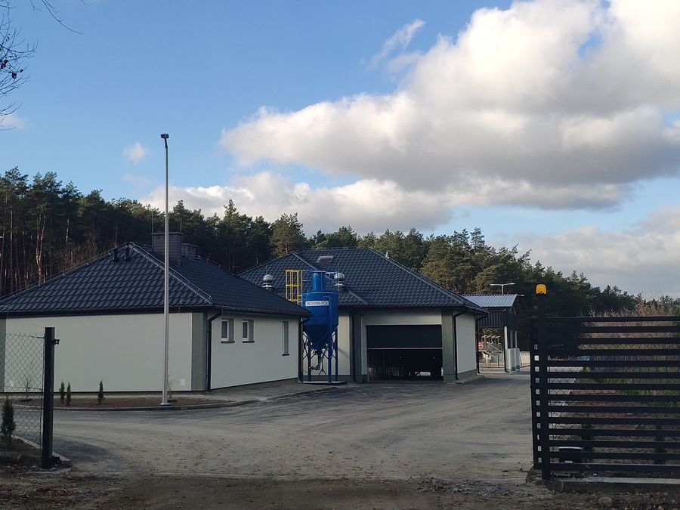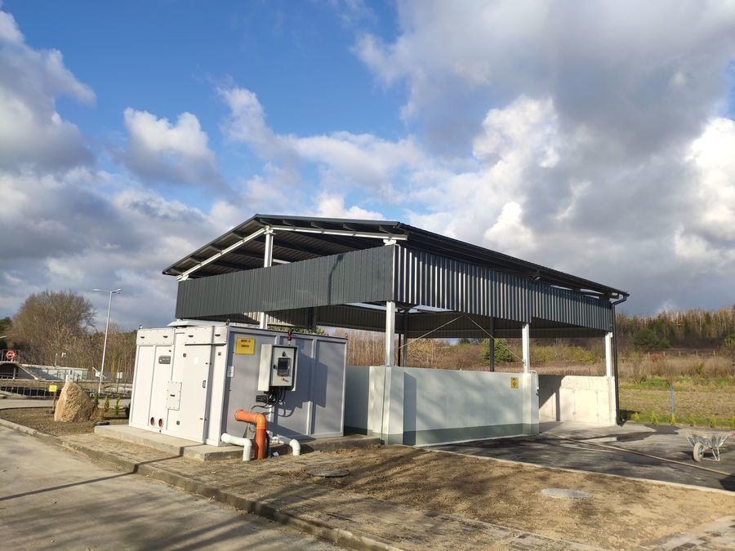

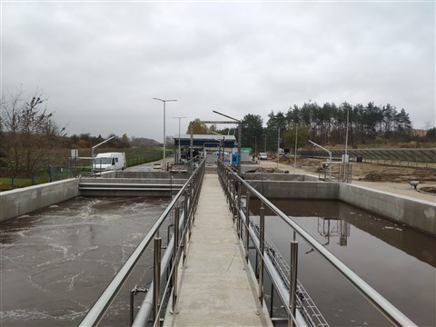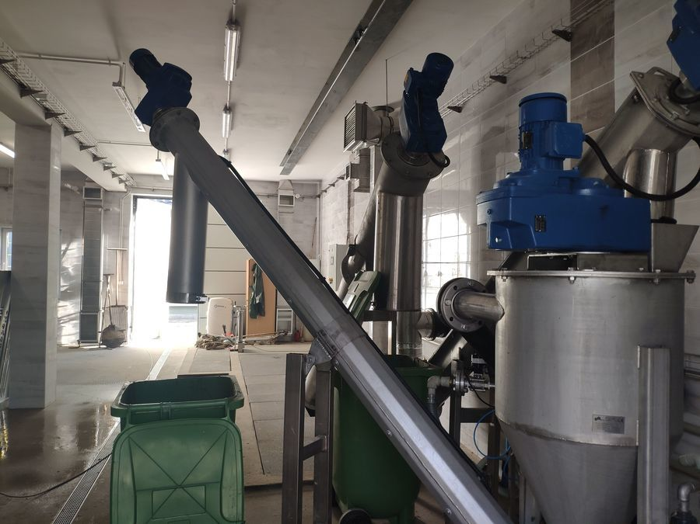

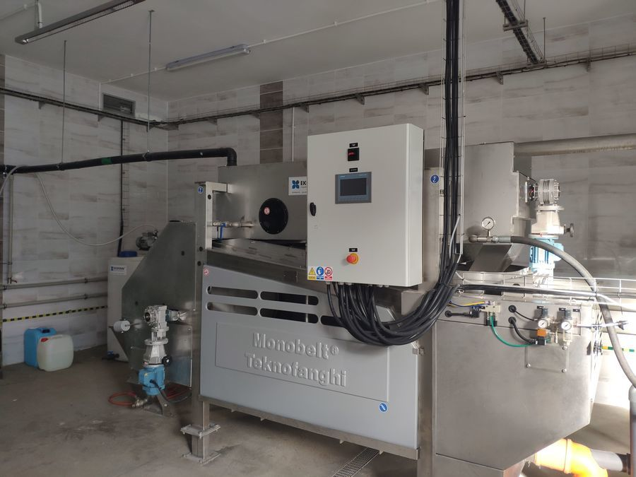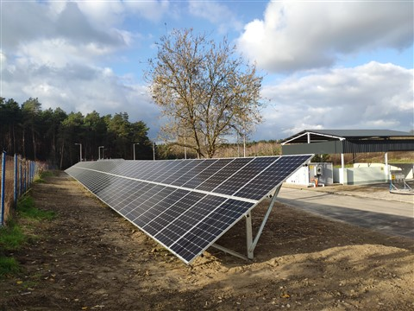
Zakres projektu obejmował gruntowną zmianę istniejącego układu technologicznego tzn.:
- modernizację i/lub przebudowę istniejących obiektów technologicznych,
budowę nowych obiektów technologicznych i towarzyszących wraz ze związaną z nimi infrastrukturą podziemną,
- modernizację i rozbudowę istniejącego systemu oczyszczania ścieków,
- dostosowanie istniejącej infrastruktury podziemnej (likwidacja potencjalnych kolizji) do nowego zagospodarowania terenu oczyszczalni.
W wyniku realizacji projektu została zapewniona odpowiednia efektywność i przepustowość hydrauliczna oczyszczalni dla przyjęcia ścieków dopływających siecią kanalizacji sanitarnej oraz dowożonych transportem asenizacyjnym. W ramach projektu wybudowano również gruntową mikroinstalację fotowoltaiczną o mocy 39,6 kWp. W ramach projektu uruchomiony został portal internetowy https://oczyszczalnia.gminaannopol.pl/, który zawiera szczegółowe informacje o projekcie wraz z galerią zdjęć z realizacji
Projekt „Rozbudowa i przebudowa oczyszczalni ścieków w Annopolu” jest największym pod względem finansowym projektem zrealizowanym przez Gminę Annopol ze środków Unii Europejskiej. Koszt netto 9 019 064,34zł a dofinansowanie projektu wyniosło 4 520 332,99 zł.

W 2020 wykonano szereg inwestycji na drogach na terenie Gminy Annopol:

- "Budowa chodnika w miejscowości Opoka w ciągu drogi wojewódzkiej Nr 854 Annopol - Kosin - Antoniów - Gorzyce od km 2+375 do km 2+575".
Wartość przedmiotowego zadania wynosi 150 807,31 zł.
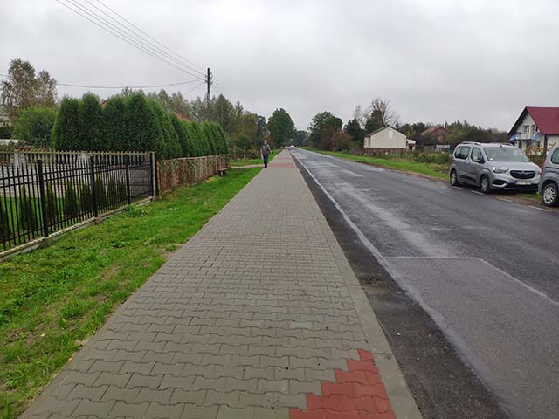
- "Remont istniejącego chodnika w miejscowości Świeciechów w ciągu drogi wojewódzkiej Nr 824 Żyrzyn – Puławy – Opole Lubelskie – Józefów – Annopol od km 72+359 do km 72+739 (strona lewa)". Wartość zadania: 238 620,00 zł.
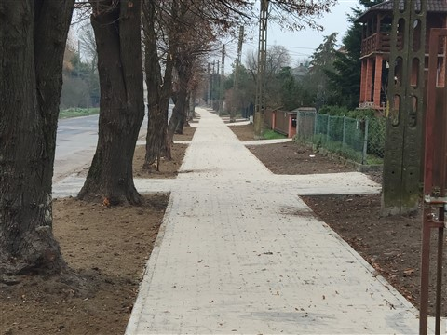

- "Remont chodnika w miejscowości Annopol w ciągu drogi wojewódzkiej Nr 824 Żyrzyn – Puławy – Opole Lubelskie – Józefów – Annopol (od skrzyżowania z drogą gminną nr 108560 L do skrzyżowania z drogą krajową nr 74 ) strona prawa" koszt 239 850,00 zł
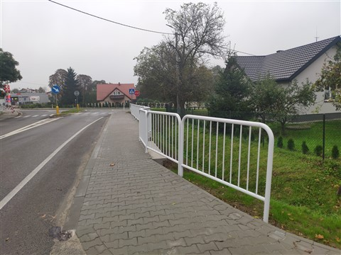
- Budowa chodnika przy drodze powiatowej nr 2701 L w Nowym Rachowie wkład własny Gminy 25 387,90 zł,
- przebudowa drogi gminnej w Anielinie na odcinku o długości 206 mb za cenę brutto 26 601,95 zł
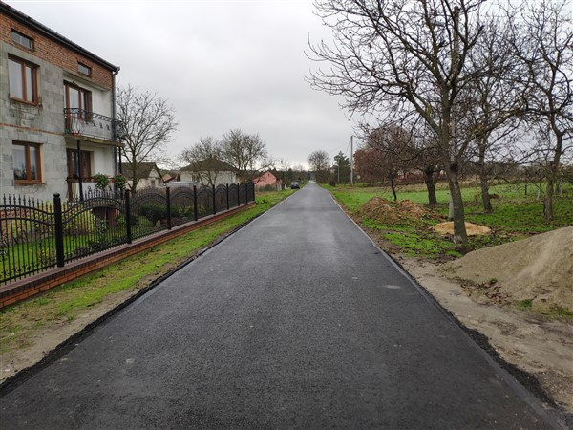

- przebudowa drogi gminnej w miejscowości Kosin na odcinku o długości 100 mb za cenę brutto 34 428,13 zł

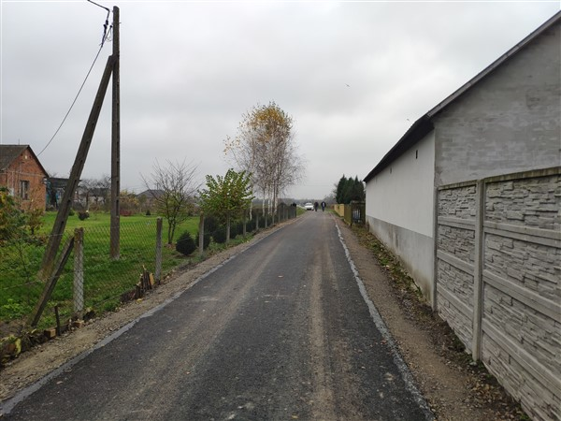

- przebudowa drogi gminnej w Nowym Rachowie na odcinku o długości 100 mb za cenę brutto 14 489,40 zł,
- przebudowa drogi gminnej w Opoczce (nowa nakładka asfaltowa od ul. Partyzantów) na odcinku o długości 400 mb za cenę brutto 29 775,47 zł,
- przebudowa drogi gminnej w Opoce (od szkoły w kierunku Józefina) na odcinku o długości 100 mb za cenę brutto 42 431,00 zł,
- przebudowa drogi gminnej Huta – Dąbrowa na odcinku o długości 440 mb za cenę brutto 110 682,78 zł,

- przebudowa drogi gminnej w Świeciechowie Dużym (do głozyn) na odcinku o długości 100 mb za cenę brutto 52 490,25 zł

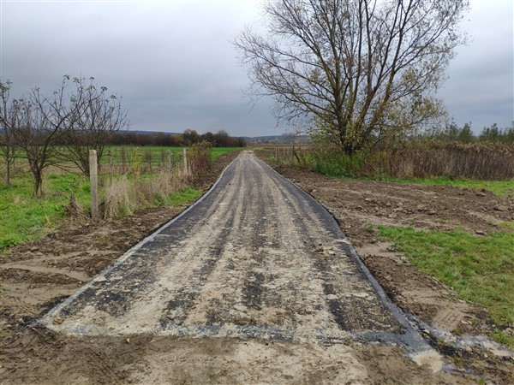

- przebudowa drogi gminnej w Opoce (nakładka skrót Janiszów) na odcinku o długości 315 mb za cenę brutto 34 995,35 zł,
- przebudowa drogi gminnej w Suchej Wólce (kontynuacja) na odcinku o długości 175 mb za cenę brutto 21 235,95 zł,

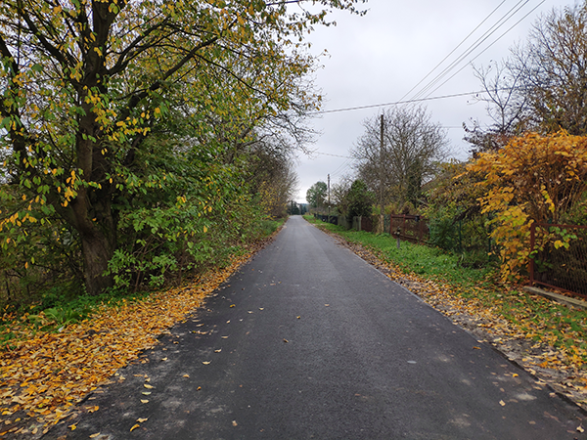

- przebudowa drogi w Annopolu ul. Leśna o powierzchni 50 m² i parkingu przy przedszkolu o powierzchni 40 m² za cenę brutto 49 039,79 zł,
- przebudowa drogi w Annopolu ul. Partyzantów – nakładka na odcinku o długości 200 mb za cenę brutto 47 320,38 zł,
- budowa parkingu przy Oś. Słonecznym (Świeciechowska 2-4) o powierzchni 94 m² za cenę brutto 23 082,77 zł,

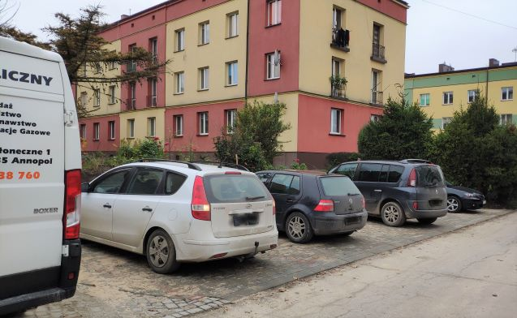
- wykonanie nakładki asfaltowej w Annopolu (SPAR) o powierzchni 953 m² za cenę brutto 119 899,37 zł,

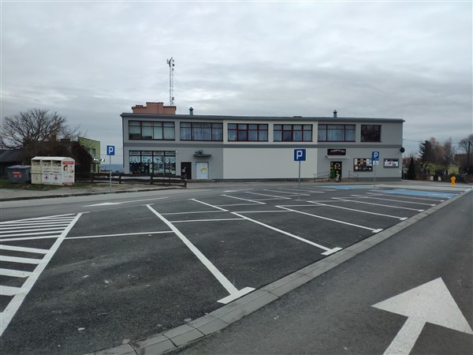

- budowa drogi dojazdowej do Remizy OSP Grabówka o powierzchni 165 m² za cenę brutto 33 527,52 zł,

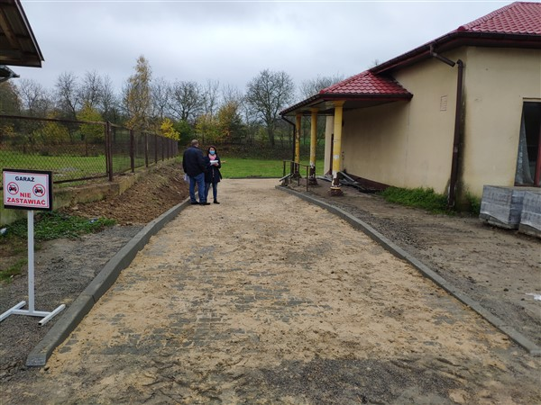

- przebudowa drogi gminnej nr 506 w Janiszowie o wartości 47 077 zł,

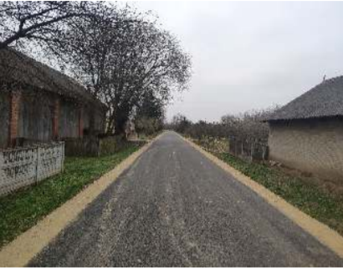

Ponadto w 2020 r. zrealizowano również inne inwestycje niż drogowe np:
- budowa altany w miejscowości Jakubowice (Stanica) o wymiarach 6m x 4m. Wartość inwestycji 20 072,50 zł.

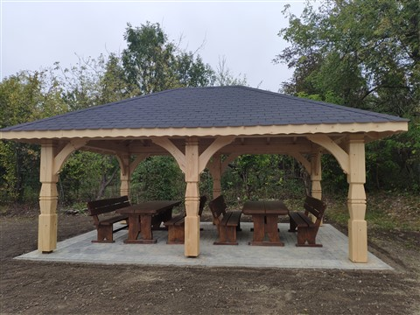

- budowa altany w miejscowości Zabełcze o wymiarach 4m x 4m. Wartość inwestycji 13 020,00 zł.
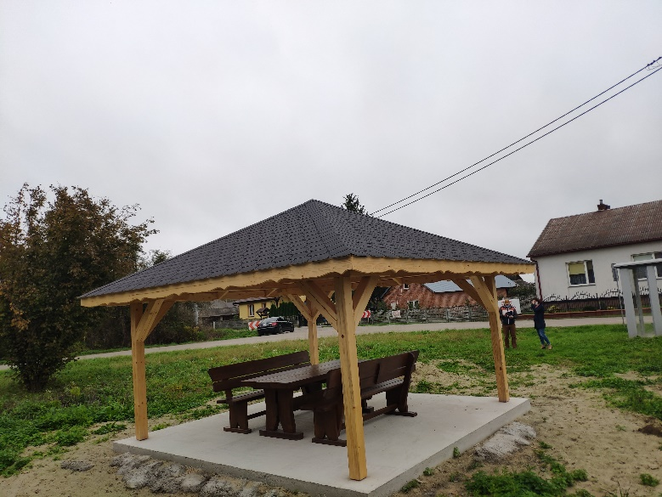

- wykonanie ogrodzenia panelowego przy budynku świetlicy w Wymysłowie o długości 147 mb. Wartość inwestycji 19 572,30 zł,
- modernizacja budynku OSP w Grabówce (wykonanie instalacji fotowoltaicznej wraz z instalacją centralnego ogrzewania). Wartość inwestycji 32 000,00 zł,
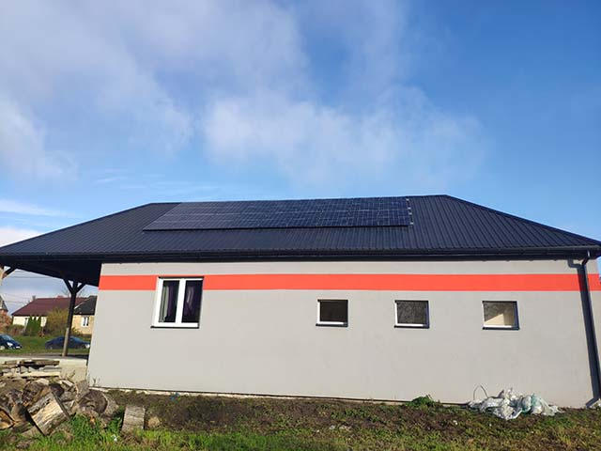

- modernizacja budynku OSP Popów. Przedmiotem inwestycji była dostawa i montaż stolarki okiennej PCV w ilości 9 sztuk okien. Wartość inwestycji 12 012,00 zł,
- remont altany w sołectwie Świeciechów polegającego na wymianie istniejącego pokrycia dachowego na blachę trapezową, wykonaniu obróbek blacharskich oraz wykonaniu usztywnienia pergoli. Wartość inwestycji 6 150, 00 zł,
- remont w budynku Ochotniczej Straży Pożarnej w Bliskowicach polegającego na wymurowaniu ścian kanału oraz wykonaniu remontu posadzki oraz wykonania malowania ścian pomieszczeń budynku remizy. Wartość inwestycji 12 032,90 zł,
- remont garażu w budynku Ochotniczej Straży Pożarnej w Borowie. Wartość inwestycji 7 200,00 zł,
- remont budynku Ochotniczej Straży Pożarnej w Natlainie obejmujący wykonanie wymiany pokrycia dachowego na budynku garażu wraz z wykonaniem obróbki oraz podbitki. Wartość inwestycji 5 168,13 zł,
- budowa oświetlenia w Kosinie. Wartość inwestycji 72 570,00 zł
- modernizacja oświetlenia ulicznego w Gminie Annopol realizowana w ramach Regionalnego Programu Operacyjnego Województwa Lubelskiego na lata 2014-2020, Osi Priorytetowej 5 Efektywność energetyczna i gospodarka niskoemisyjna, Działania 5.5. Promocja niskoemisyjności Regionalnego Programu Operacyjnego Województwa Lubelskiego na lata 2014-2020. Wartość inwestycji 338 250,00 zł
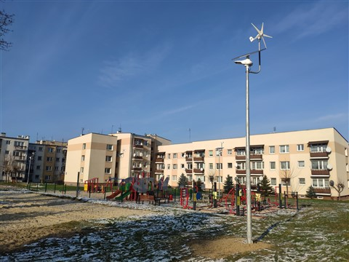

- utwardzenie terenu pod koszami na śmieci przy ul. Świeciechowskiej w miejscowości Annopol”, które obejmowało ułożenie kostki brukowej na podsypce cementowej na powierzchni 69,12 m². Wartość inwestycji 6 854,25 zł.

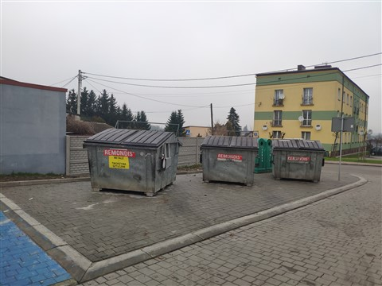
- budowa świetlicy wiejskiej w m. Jakubowice – kontynuacja. Wartość inwestycji 37 826,90 zł,
- modernizacja świetlicy w miejscowości Kopiec Przedmiotem inwestycji było wykonanie docieplenia ścian zewnętrznych, wykonanie izolacji przeciwwilgociowej fundamentów budynku oraz wykonaniu opaski kapilarnej z kostki brukowej wokół budynku. Wartość inwestycji 41 672,58 zł
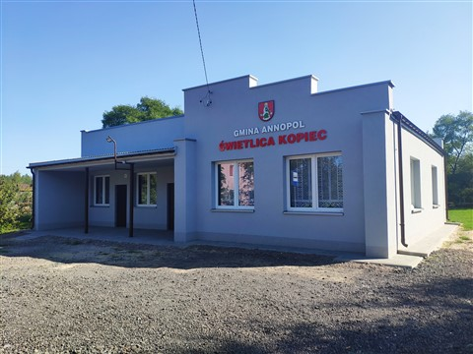

- budowa placu zabaw w Annopolu ul. Puławska 53. Wartość inwestycji 15 867 zł
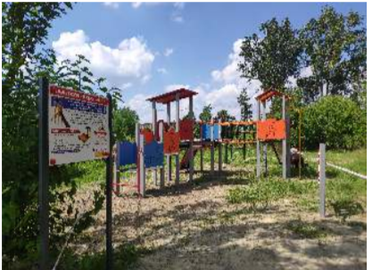

- budowa placu zabaw w Borowie. Wartość inwestycji 22 017,00 zł.

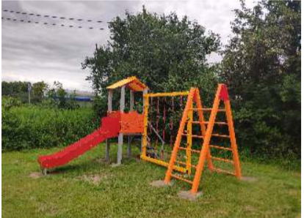

- dostawa i montaż urządzeń rekreacyjnych dla Publicznej Szkoły Podstawowej w Świeciechowie. Wartość inwestycji 2 999,99 zł,
- wykonanie infrastruktury rekreacyjnej na terenie Gminy Annopol realizowanego w ramach poddziałania 19.2 „Wsparcie na wdrażanie operacji w ramach strategii rozwoju lokalnego kierowanego przez społeczność” objętego PROW na lata 2014-2020.
Przedmiotem inwestycji było wykonanie infrastruktury rekreacyjnej na terenie gminy Annopol – obejmującej budowę siłowni zewnętrznych z wyposażeniem, budowę nawierzchni pod urządzeniami siłowni zewnętrznych (w obrębie stref bezpieczeństwa), montaż ławek, koszy na śmieci oraz tablic z regulaminem w miejscowości Opoka Duża, Grabówka, Janiszów, Dąbrowa, Borów, Świeciechów, Kosin. Wartość inwestycji 206 332,50 zł

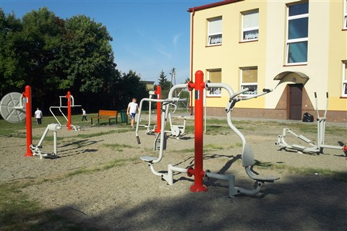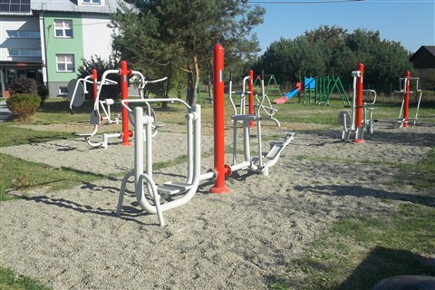

2.2. Zadania realizowane w ramach funduszu sołeckiego

Lp. | Sołectwo | Zadanie | Wydatki ogółem
1. | Anielin | Modernizacja - przebudowa drogi gminnej w m. Anielin (nakładka asfaltowa) | 12 895,10
2. | Baraki | Remont dróg  Zakup wyposażenia do remizy OSP w Natalinie | 10 000,00  490,00
3. | Bliskowice | Remont dróg  Remont budynku OSP | 15 000,00  4 670,49
4. | Borów | Remont dróg  Remont garażu w budynku OSP  Wymiana chodnika przy Szkole Podstawowej w Borowie  Organizacja spotkań okolicznościowych | 14 000,00  6 669,82  6 000,00  999,57
5. | Dąbrowa | Remont dróg  Zakup wyposażenia do remizy OSP w Dąbrowie  Organizacja spotkań okolicznościowych  Modernizacja budynku OSP | 5 000,00  3 500,00  3 210,67  11 306,41
6. | Grabówka | Remont dróg  Modernizacja budynku OSP | 3 412,93  5 975,67  19 000,00
7. | Grabówka Ukazowa | Zakup działki pod budowę świetlicy wiejskiej - Etap I  Zakup wyposażenia do remizy OSP w Grabówce | 13 000,00  1 381,31
8. | Huta | Remont dróg | 15 430,41
9. | Jakubowice | Budowa świetlicy wiejskiej(kontynuacja) | 16 086,09
10. | Janiszów | Remont dróg  Remont łazienki w Szkole Podstawowej w Janiszowie  Organizacja spotkań okolicznościowych  Modernizacja - przebudowa drogi gminnej nr 506 w miejscowości Janiszów  Modernizacja - przebudowa drogi dojazdowej do gruntów rolnych w miejscowości Janiszów | 8 400,00  2 500,00  1 013,20  12 941,10  3 158,90
11. | Kopiec | Modernizacja świetlicy wiejskiej, elewacja i ogrodzenie | 13 987,90
12. | Kosin | Remont dróg  Zakup wyposażenia do szkoły w m. Kosin (komputery)  Organizacja spotkań okolicznościowych  Modernizacja - przebudowa drogi gminnej  Budowa oświetlenia (dokumentacja) | 8 382,34  4 000,00  1 974,10  14 000,00  3 500,00
13. | Natalin | Remont dróg | 10 000,00
14. | Opoczka | Montaż progu zwalniającego  Montaż dwóch lamp oświetleniowych  Konserwacja elewacji budynku drewnochronem  Modernizacja - przebudowa drogi gminnej (nowa nakładka asfaltowa od ul. Partyzantów) | 2 400,00  2 000,00  2 801,32  9 429,20
15. | Opoka | Remont dróg  Wykonanie parkingu i chodnika na działce szkolnej  Modernizacja - przebudowa drogi gminnej (od szkoły w kierunku Józefina) | 4 712,20  9 000,00  30 000,00
16. | Rachów Nowy | Modernizacja - przebudowa drogi gminnej (nakładka - kontynuacja | 15 672,40
17. | Rachów Stary | Zakup wiaty przystankowej  Budowa oświetlenia (pod las) | 6 500,00  9 498,67
18. | Popów | Remont dróg  Remont budynku i ogrodzenia remizy OSP w Natalinie  Modernizacja budynku OSP | 5 000,00  1 450,00  12 012,00
19. | Sucha Wólka | Montaż klimatyzacji oraz remont garażu i zakup wyposażenia remizy w Suchej Wólce | 16 695,69
20. | Świeciechów Poduchowny | Remont dróg  Zakup bujaków na plac zabaw przy szkole w Świeciechowie Dużym | 5 173,51  2 999,99
21. | Świeciechów Duży | Remont dachu na altanie  Zakup wyposażenia do remizy OSP w Świeciechowie Dużym  Zakup sprzętu nagłaśniającego i zakup kruszywa | 5 000,00  14 334,00  10 817,10
22. | Wymysłów | Budowa ogrodzenia przy budynku świetlicy | 18 014,81
23. | Zabełcze | Remont łazienki w Szkole Podstawowej w Janiszowie  Budowa altany na działce gminnej | 999,35  10 802,29
24. | Zastocze | Remont i zakup wyposażenia do świetlicy wiejskiej | 12 370,55
 |  | RAZEM | 464 737,22

2.3. Zadania realizowane przez pracowników referatu gospodarki komunalnej

W 2020 r. pracownicy referatu Gospodarki Komunalnej poza sprawami administracyjnymi realizowali w terenie zadania w zakresie:
- zaopatrzenia mieszkańców w wodę,
- odbioru i oczyszczania ścieków,
- zimowego utrzymania dróg, placów i innych nieruchomości (zużyto 100 ton mieszanki piaskowo-solnej),
- bieżących remontów dróg mieszanką mineralno-asfaltową (zużyto 20 ton),
- utwardzania dróg gruntowych (rozwieziono ok. 2300 ton kruszywa),
- utrzymania czystości na terenie miasta i gminy (place, ulice, plac targowy, wiaty przystankowe, stanica i inne),
- utrzymania zieleni na terenie miasta i gminy (koszenie poboczy dróg gminnych, koszenie placów i działek będących własnością gminy, wycinka zakrzaczeń w ciągu dróg gminnych m.in. Zastocze, Janiszów, Grabówka, Popów, Natalin),
- wykonania płyt pod altany w miejscowości Jakubowice i Zabełcze,
- wybudowania utwardzenia pod kosze ul. Świeciechowska,
- przeprowadzenia remontów w mieszkaniach komunalnych i innych wynajmowanych przez gminę (mieszkanie przy szkole w Janiszowie – wykonanie schodów, malowanie klatki schodowej i wymiana oświetlenia w Ośrodku Zdrowia w Kosinie, malowanie kotłowni ul. Puławska 35),
- obsługi Punktu Selektywnej Zbiórki Odpadów Komunalnych (PSZOK).

W 2020 r. Gmina Annopol wydobyła 478 602 m³ wody, sprzedała 221 400,987 m³, w tym Gminie Gościeradów 6 497,00 m³. Przyczyną tak znacznej różnicy pomiędzy wodą wydobytą a sprzedaną prawdopodobnie jest stan sieci wodociągowej. Blisko 80% sieci i przyłączy ma ponad 40 lat, jest zbudowana z mało trwałych i ulegających rozszczelnieniu wskutek pęknięć i powstałych w gruncie naprężeń. Wielkość i rozległość sieci, występujące twory wapienne, w których położona jest sieć utrudnia szybkie i skuteczne zlokalizowanie i usunięcie awarii na sieci wodociągowej.

Gmina Annopol administruje 8 ujęciami wody za pomocą których dostarcza wodę do 8492 mieszkańców. Długość sieci z przyłączami wynosi ok. 184,28 km, w tym sieci 128,14 km. Liczba przyłączy wodociągowych wynosi 2560.
Lokalizacja poszczególnych ujęć wody:
- ujęcie wody w Dąbrowie dostarcza wodę do 4720 mieszkańców, zostało wybudowane w 1980 roku, łączna długość sieci z przyłączami to 65,98 km, w tym sieci 55,97 km. Sieć wodociągowa zbudowana jest z polietylenu, żeliwa i częściowo azbestowo-cementowa,
- ujęcie wody w Anielinie dostarcza wodę do 275 mieszkańców, zostało wybudowane w 1977 roku, łączna długość sieci z przyłączami to 12,3 km, w tym sieci 4,7 km. Sieć wodociągowa zbudowana jest z polietylenu,
- ujęcie wody w Grabówce dostarcza wodę do 551 mieszkańców, zostało wybudowane w 1970 roku, łączna długość sieci z przyłączami to 19,7 km, w tym sieci 13,6 km. Sieć wodociągowa zbudowana jest azbestowo-cementowa,
- ujęcie wody w Natalinie dostarcza wodę do 1210 mieszkańców, zostało wybudowane w 1970 roku, łączna długość sieci z przyłączami to 42,00 km, w tym sieci 24,27 km. Sieć wodociągowa zbudowana jest z polietylenu,
- ujęcie wody w Opoczce dostarcza wodę do 537 mieszkańców, zostało wybudowane w 2006 roku, łączna długość sieci z przyłączami to 12,5 km, w tym sieci 10,6 km. Sieć wodociągowa zbudowana jest z polietylenu,
- ujęcie wody w Opoce dostarcza wodę do 779 mieszkańców, zostało wybudowane w 1986 roku, łączna długość sieci z przyłączami to 19,7 km, w tym sieci 13,6 km. Sieć wodociągowa zbudowana jest z polietylenu,
- ujęcie wody w Jakubowicach – ul. Puławska dostarcza wodę do 337 mieszkańców, zostało wybudowane w 2013 roku, łączna długość sieci z przyłączami to 10,6 km, w tym sieci 4,6 km. Sieć wodociągowa zbudowana jest z polietylenu i żeliwa,
- ujęcie wody w Zastoczu dostarcza wodę do 83 mieszkańców, zostało wybudowane w 1970 roku, łączna długość sieci z przyłączami to 1,5 km, w tym sieci 0,8 km. Sieć wodociągowa zbudowana jest z żeliwa i rur cementowo-azbestowych.

W 2020 r. wykonano i odebrano 20 nowych przyłączy wodociągowych, wymieniono 126 szt. wodomierzy. Wystąpiło 40 awarii sieci wodociągowej, które zostały usunięte.

Sieć kanalizacyjna na terenie aglomeracji Annopol ma długość 17,00 km, istnieje do niej wybudowanych 200 przyłączy kanalizacyjnych. Część dopływających ścieków jest przetłaczana przez 5 istniejących pompowni ścieków.

Oczyszczalnia ścieków w Annopolu w 2020 r. odprowadziła do odbiornika (Wisły) 116 718 m³ oczyszczonych ścieków. Odbiorcy odprowadzili siecią kanalizacyjną 56 117.82 m³ ścieków komunalnych. Do oczyszczalni zostało dowiezione taborem asenizacyjnym 14 400,71 m³ nieczystości płynnych. Gmina Annopol dowiozła 8 367,01 m³ nieczystości płynnych, Usługi Asenizacyjne R. Grzesik 3 438,7 m³, a Ekotrans Kowalin 2 595,00 m³.
Różnica pomiędzy ilością ścieków dopływających i dowożonych a odprowadzonymi do Wisły wynika m.in. z braku kanalizacji deszczowej w mieście, nieszczelnościami w sieci kanalizacyjnej i przenikaniem intensywnych opadów deszczu do sieci kanalizacyjnej.
W 2020 r. przekazano do zagospodarowania 196 ton osadów ściekowych.
Po przeprowadzeniu rozbudowy oczyszczalni ścieków i częściowym zautomatyzowaniu obsługi oczyszczalni ścieków zredukowano ilość etatów z czterech do dwóch.
W 2020 r. odebrano 4 nowo wybudowane przyłącza kanalizacyjne, wystąpiły 2 awarie na sieci kanalizacyjnej, przebudowano jedną studzienkę kanalizacyjną w ciągu drogi wojewódzkiej nr 854 w Annopolu.

W celu zapewnienia prawidłowej i efektywnej realizacji zadań na potrzeby Referatu Gospodarki Komunalnej w 2020 r. zakupiono bardzo potrzebne pojazdy i sprzęty m.in.:
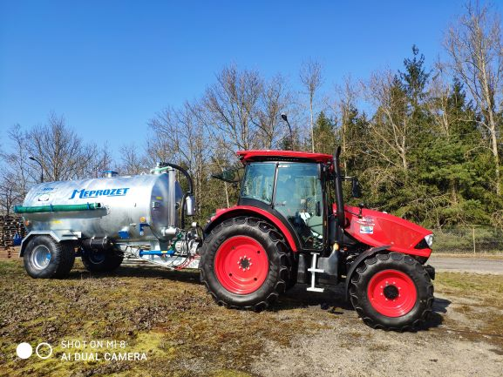

Nowy ciągnik rolniczy marki Zetor oraz nowa beczka asenizacyjna.
Wartość łączna 202 581 zł

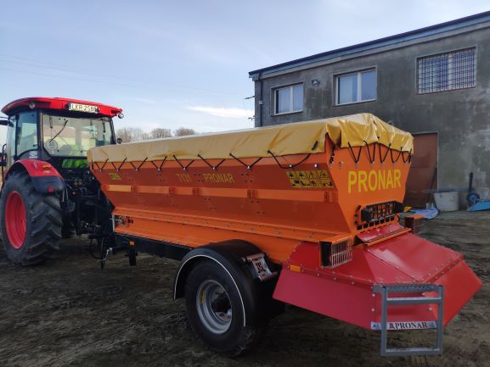

Nowa piaskarka o wartości 45 510 zł

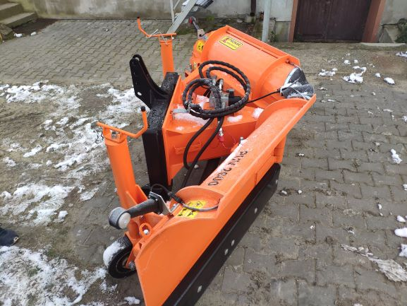

Nowy pług odśnieżny o wartości 15 129 zł

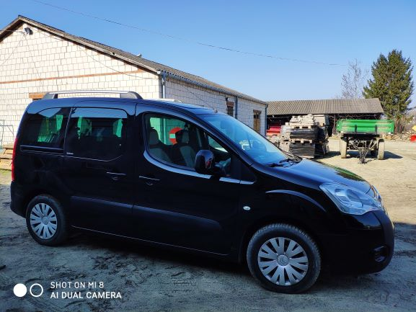

Samochód osobowy Citroen Berlingo.
Wartość 23 700 zł

2.4 Projekty, o które Gmina aplikowała w 2020 roku.

- 06.03.2020r. złożono wniosek o dofinansowanie ze środków budżetu Województwa Lubelskiego pn. „Modernizacja (przebudowa) istniejącej drogi dojazdowej do gruntów rolnych w miejscowości Janiszów”.
Wartość ogólna projektu: 363 308,57zł. Zakres: budowa drogi dojazdowej do gruntów rolnych od długości 362 mb. i szerokości 4mb.
- 09.03.2020 r. złożono wniosek w ramach Regionalnego Programu Operacyjnego Województwa Lubelskiego na lata 2014-2020, konkurs o dofinansowanie projektu pn. „Zintegrowany system wsparcia społeczności lokalnej”.
Wartość ogólna projektu: 1 012 332,50 zł.
Zakres: wzrost dostępności wysokiej jakości usług społecznych dla 38 osób wykluczonych lub zagrożonych ubóstwem i wykluczeniem społecznym poprzez:
− usługi opiekuńcze oraz wsparcie indywidualne,
− zintegrowane usługi społeczne świadczone dla osób starszych,
− funkcjonowanie Klubu Seniora.
- 10.08.2020 r. złożono wniosek w ramach Funduszu Dróg Samorządowych na 2021 rok na zadanie „Remont wraz z przebudową ul. Świeciechowskiej w Annopolu oraz budową kanalizacji deszczowej w istniejącym pasie drogowym”.
Wartość ogólna projektu: 1 687331zł. Zakres: przebudowa drogi gminnej w istniejącym pasie drogowym ul. Świeciechowskiej w Annopolu wraz z budową kanalizacji deszczowej. Przedmiotowy projekt obejmuje przebudowę o długości 456,6 mb drogi gminnej 108560L oraz 29,91mb skrzyżowania z drogą wewnętrzną i 37,23 mb skrzyżowania z ul. Leśną. Budowa kanalizacji deszczowej na długości 451,50 mb.
- 29.09.2020 r. złożono wnioski o wsparcie dla jednostek samorządu terytorialnego w ramach dofinansowania ze środków Rządowego Funduszu Inwestycji Lokalnych na następujące inwestycje:
- „Modernizacja Centrum Kultury w Annopolu”
Wartość ogólna projektu: 3 353 574,08 zł.
Zakres: projekt obejmuje m.in: modernizację sali widowiskowej, zmianę sposobu użytkowania pomieszczenia dotychczas wynajmowanego na małą salę widowiskową z salą prób i odczytów, modernizację instalacji wewnętrznych (elektrycznej, niskoprądowej, c.o. i c.w.u., montaż wentylacji mechanicznej, klimatyzacji, instalacji PV). W wyniku projektu zostanie zmodernizowane wnętrze budynku. Głowna zmiana wiązać się będzie z remontem wielofunkcyjnej sali widowiskowej oraz z udostępnieniem większej powierzchni na działalność kulturową (utworzenie małej sali widowiskowej, sali prób i odczytów w miejsce sali dotychczas wynajmowanej).
- „Przebudowa drogi gminnej w istniejącym pasie drogowym ul. Świeciechowskiej w Annopolu wraz z budową kanalizacji deszczowej” (zakres jak powyżej).
- 28.12.2020 r. złożono ponownie wnioski o wsparcie dla jednostek samorządu terytorialnego w ramach dofinansowania ze środków Rządowego Funduszu Inwestycji Lokalnych na następujące inwestycje:„
- „Modernizacja Centrum Kultury w Annopolu” (zakres powyżej).
- „Przebudowa drogi gminnej w istniejącym pasie drogowym ul. Świeciechowskiej w Annopolu wraz z budową kanalizacji deszczowej” (zakres jak powyżej).
- „Modernizacja sieci wodociągowej i ujęcia wody w miejscowości Grabówka” .
Wartość ogólna projektu: 4 992 077,54 zł. Termin realizacji: do 12.2021 r. Zakres:
- wybudowanie sieci wodociągowej o długość 8327,5m;
- wybudowanie przyłączy wodociągowych o łącznej długości 3074,0mb;
- wybudowanie studni technologicznej o fi 1200 z reduktorem ciśnienia;
- wybudowanie studni wodomierzowych o fi 800;
- modernizacja ujęcia wody: modernizacja układu technologicznego ujęcia, instalacji kanalizacyjnej i wodociągowej budynku, instalacji elektrycznej i sterowniczej oraz modernizacja budynku ujęcia wody.

III. OŚWIATA

3.1. Informacje ogólne

Na terenie Gminy Annopol funkcjonuje dziewięć jednostek oświatowych: osiem szkół podstawowych oraz jedno przedszkole. W roku szkolnym 2019/2020 do szkół podstawowych na terenie gminy uczęszczało 643 uczniów, 243 dzieci do przedszkola i oddziałów przedszkolnych W roku szkolnym 2020/2021 naukę w szkole podstawowej podjęło 626 uczniów, w przedszkolu i oddziałach przedszkolnych 221.

Liczba uczniów w szkołach prowadzonych przez gminę:

Szkoła | Liczba uczniów w szkole |  | Liczba uczniów w oddziałach przedszkolnych/ przedszkolu
 | Od stycznia do sierpnia | Od września do grudnia | Od stycznia do sierpnia | Od września do grudnia
Publiczna Szkoła Podstawowa im. ks. J. Poniatowskiego w Annopolu | 301 | 310 | - | -
Publiczna Szkoła Podstawowa w Dąbrowie | 44 | 43 | 18 | 18
Publiczna Szkoła Podstawowa im. Marii Kołsut w Grabówce | 82 | 82 | 20 | 19
Publiczna Szkoła Podstawowa w Kosinie | 43 | 36 | 11 | 10
Publiczna Szkoła Podstawowa w Świeciechowie | 60 | 52 | 17 | 11
Przedszkole w Annopolu | - | - | 150 | 141

Liczba uczniów w szkołach prowadzonych przez stowarzyszenia:

Szkoła | Liczba uczniów w szkole |  | Liczba uczniów w oddziałach przedszkolnych/ przedszkolu
 | Od stycznia do sierpnia | Od września do grudnia | Od stycznia do sierpnia | Od września do grudnia
Publiczna Szkoła Podstawowa w Borowie | 26 | 26 | 11 | 10
Publiczna Szkoła Podstawowa w Janiszowie | 36 | 37 | 11 | 5
Publiczna Szkoła Podstawowa w Opoce Dużej | 51 | 40 | 5 | 7

Zestawienie etatów nauczycieli zatrudnionych w szkołach prowadzonych przez gminę Annopol

 | Ogółem | Stażyści | Kontraktowi | Mianowani | Dyplomowani
Stan na 30.09.2019 | 105,24 | 1,57 | 7,28 | 26,97 | 69,42
Stan na 30.09.2020 | 104,14 | 1,28 | 7,22 | 28,08 | 67,56

3.2 Budżet jednostek oświatowych w 2020 r.

Lp | Szkoła/przedszkole | Wykonanie  w 2020 r. (zł) | Średni koszt funkcjonowania szkoły w przeliczeniu na 1 ucznia
1. | PSP w Annopolu | 4 568 112,00 | 15 026,68
2. | PSP w Dąbrowie | 1 121 094,00 | 25 673,91
 | Oddział Przedszkolny w Dąbrowie | 71 067,00 | 3 948,17
3. | PSP w Grabówce | 1 445 341,00 | 17 626,11
 | Oddział Przedszkolny w Grabówce | 76 129,00 | 3 870,97
4. | PSP w Kosinie | 1 003 423 | 24 674,34
 | Oddział Przedszkolny w Kosinie | 92 285,00 | 8 651,72
5. | PSP w Świeciechowie | 1 190 247,00 | 20 760,12
 | Oddział Przedszkolny  w Świeciechowie | 66 049,00 | 4 403,27
6. | Przedszkole w Annopolu | 1 521 759,00 | 10 352,10
 | Szkoły prowadzone przez Stowarzyszenia |  | Dotacja na jednego ucznia/ rok
7. | PSP w Borowie (Stowarzyszenie na Rzecz Ekorozwoju Wsi Borów) | 532 101 | dla szkoły podstawowej –  kl. I-III  – 17 089,72;  kl. IV-VIII  – 16 466,25  dla oddziałów przedszkolnych  –5 844,32
8. | PSP w Janiszowie (Stowarzyszenie Nauczycieli i Wychowawców „Przyjazna szkoła” ) | 655 824
9. | PSP w Opoce (Stowarzyszenie Nauczycieli i Opiekunów „Razem dla przyszłości” ) | 816 934
R a z e m: |  | 13 160 365,00 zł
Wysokość subwencji oświatowej i dotacji na wychowanie przedszkolne |  | 8 064 867,00 zł

2014 2015 2016 2017 2018 2019 2020

2014 2015 2016 2017 2018 2019 2020

Inwestycje w szkołach:
– remont schodów i klatki schodowej w szkole podstawowej w Annopolu oraz remont łazienki –14 000,00 zł,
– udrożnienie wentylacji/kominów w szkole podstawowej w Świeciechowie – 8 600,00 zł.
Dodatkowe fundusze na edukację:
– Rezerwa 0,4 % z części oświatowej subwencji ogólnej – doposażenie pracowni przyrodniczych w szkołach podstawowych w Kosinie i Janiszowie – 91 108,00 zł.
– Program Operacyjny Polska Cyfrowa na lata 2014-2020 projekt: „Zdalna szkoła” i „zdalna szkoła +” dofinansowanie zakupu komputerów przenośnych dla nauczycieli i uczniów nie mających warunków do nauki zdalnej – zakup 46 laptopów na kwotę: 134 850,00zł

3.3. Zdalne nauczanie, zajęcia dodatkowe.

W związku z epidemią Covid-19 zajęcia w szkołach i przedszkolu w okresie od marca do czerwca 2020 r. odbywały się w trybie zdalnym. W maju umożliwiono powrót dzieci do przedszkola i oddziałów przedszkolnych. W czerwcu uczniowie mogli skorzystać z konsultacji w szkołach. Egzaminy ósmoklasistów zostały przełożone i odbyły się 16,17,18 czerwca. Od roku szkolnego 2020/2021 zajęcia odbywały się w trybie stacjonarnym. Dla klas IV-VIII zostały zawieszone od 26 października a następnie w listopadzie również w klasach I-III. Przedszkola i oddziały przedszkolne do końca 2020 r. funkcjonowały w trybie stacjonarnym.
Za przekazywanie informacji dotyczących trybu realizacji zajęć oraz sposobu ich realizacji nauczycielom, uczniom i ich rodzicom., koordynowanie współpracy między nauczycielami a uczniami i rodzicami odpowiadali dyrektorzy szkół i przedszkola. Do obowiązków dyrektorskich należało także ustalanie (we współpracy z nauczycielami) zakresu treści nauczania poszczególnych klas, ustalenie sposobu monitorowania wiedzy uczniów, oraz rozliczanie i ewidencjonowanie czasu pracy.
Regulacje w tym zakresie zawarte zostały w rozporządzeniach: w sprawie szczególnych rozwiązań w okresie czasowego ograniczenia funkcjonowania jednostek systemu oświaty w związku z zapobieganiem, przeciwdziałaniem i zwalczaniem COVID-19, oraz w sprawie czasowego ograniczenia funkcjonowania jednostek systemu oświaty w związku z zapobieganiem, przeciwdziałaniem i zwalczaniem COVID-19. Zajęcia z wykorzystaniem metod i technik kształcenia na odległość realizowane były w szczególności z wykorzystaniem materiałów Zintegrowanej Platformy Edukacyjnej, udostępnionej przez MEN, materiałów dostępnych na stronach internetowych MEN i podległych mu jednostek, w tym Centralnej Komisji Egzaminacyjnej i okręgowych komisji egzaminacyjnych oraz materiałów prezentowanych w programach publicznej telewizji i radia.

Zajęcia dodatkowe dla uczniów:
Szkoła | Tygodniowa liczba godzin
 | świetlica | biblioteka | zajęcia logopedyczne | zajęcia wyrównawcze
PSP im. ks. Józefa Poniatowskiego w Annopolu | 55 | 30 | 3 | 17
PSP w Dąbrowie | 17 | 7 | - | 2
PSP im. Marii Kołsut w Grabówce | 24 | 13 | 4 | 2
PSP w Kosinie | - | 5 | - | 2
PSP w Świeciechowie | 15 | 3 | - | 5
Przedszkole w Annopolu | - | - | 14 | -
IV. POMOC SPOŁECZNA
4.1. Działalność Ośrodka Pomocy Społecznej w Annopolu

Ośrodek Pomocy Społecznej w Annopolu realizuje zadania wynikające z ustawy z dnia 12 marca 2004 r. o pomocy społecznej (Dz. U. z 2019 r., poz. 1507) oraz zadania zlecone
z zakresu administracji rządowej. Realizuje również zadania wynikające z uchwał przyjętych do realizacji przez Radę Miejską Annopol, m.in.:

- Uchwała Nr XLIX/353/18 Rady Miejskiej w Annopolu z dnia 24 września 2018 r.
w sprawie przyjęcia i wdrożenia do realizacji Strategii Rozwiązywania Problemów Społecznych Gminy Annopol na lata 2018-2024.
OPS w Annopolu jako koordynator realizacji działań wyznaczonych w Strategii przeprowadził monitoring zapisów strategicznych za 2020 r. Z informacji pozyskanych od realizatorów poszczególnych działań w przyjętych obszarach strategicznych określony został poziom realizacji wskaźników – roczny - na poziomie 90 %.

- Uchwała Rady Miejskiej Annopol Nr VI/42/19 z dnia 25 lutego 2019 r. w sprawie przyjęcia Gminnego Programu Wspierania Rodziny na lata 2019-2021

W 2020 r. osiągnięte zostały następujące wskaźniki:
- Liczba rodzin korzystających z pomocy społecznej – 314,
- Liczba rodzin korzystających ze świadczeń rodzinnych, funduszu alimentacyjnego
i świadczeń wychowawczych – 43 z funduszu alimentacyjnego, 602 ze świadczeń rodzinnych, 947 ze świadczenia wychowawczego,
- Liczba rodzin objętych pomocą asystenta rodziny – 16 (w tym 43 dzieci),
- Liczba dzieci korzystających z Rządowego Programu „Posiłek w szkole i w domu – 238,
- Liczba dzieci korzystających z Rządowego programu pomocy uczniom „Wyprawka Szkolna” – 1.
- Liczba udzielonych stypendiów szkolnych o charakterze socjalnym – 161,
- Liczba dzieci biorących udział w koloniach - 0,
- Liczba rodzin z problemami opiekuńczo-wychowawczymi objętymi pracą socjalną - 38,
- Liczba rodzin, które skorzystały ze specjalistycznego poradnictwa – 86,
- Liczba szkoleń, spotkań, konferencji – 7.

- Uchwała Nr III/18/18 z dnia 6 grudnia 2018r. w sprawie ustanowienia programu osłonowego w zakresie dożywiania „Pomoc Gminy Annopol w zakresie dożywiania” na lata 2019-2023 w Gminie Annopol.

W 2020 r. osiągnięte zostały następujące wskaźniki:
- Liczba dzieci i młodzieży objętych dożywianiem – 39,
- Liczba rodzin, z których dzieci zostały objęte dożywianiem – 28,
- Liczba wydanych posiłków – 2002,
- Wartość pomocy udzielonej w formie dożywiania mierzona w złotych – 9.172,00 zł,
- Rodzaj posiłków - jedno danie gorące,
- Udział procentowy dzieci i młodzieży objętej dożywianiem w ramach programu osłonowego w stosunku do ogólnej liczby dzieci i młodzieży objętej dożywianiem
w gminie – 19,60%.
- Uchwała Nr XIV/106/15 z dnia 16 grudnia 2015 r. w sprawie uchwalenia Gminnego Programu Przeciwdziałania Przemocy w Rodzinie oraz Ochrony Ofiar Przemocy
w Rodzinie w Gminie Annopol na lata 2016-2020

Wskaźniki osiągnięte w 2020 r. poprzez realizację programu:
- liczba posiedzeń zespołu interdyscyplinarnego - 4
- liczba NK A – 38
- liczba NK C – 5
- liczna NK D - 3
- liczba posiedzeń grup roboczych – 70
- liczba utworzonych grup roboczych - 30
- liczba osób objętych pomocą grup roboczych - 153
- liczba rodzin objętych pomocą grup roboczych - 46
- liczba zakończonych NK z roku 2020 – 15 na skutek ustania przemocy w rodzinie
i uzasadnionego przypuszczenia o zaprzestaniu dalszego stosowania przemocy
w rodzinie oraz po zrealizowaniu indywidualnego planu pomocy.
- liczba zakończonych NK z roku 2020 – 11 w wyniku braku zasadności podejmowanych działań, w przypadku 10 NK z 2020 r. procedura trwa nadal.
- liczba zakończonych NK z roku 2019 – 15 na skutek ustania przemocy w rodzinie
i uzasadnionego przypuszczenia o zaprzestaniu dalszego stosowania przemocy
w rodzinie oraz po zrealizowaniu indywidualnego planu pomocy.
- liczba zakończonych NK z roku 2019 – 2 w wyniku braku zasadności podejmowanych działań,
- liczba NK założonych przez Policję – 37
- liczba NK założonych przez OPS – 0
- liczba NK założonych przez placówki oświatowe – 1
- liczba osób korzystających z oferty punktu konsultacyjnego – 26
- liczba osób skierowanych do Ośrodków Wsparcia – 0.

Realizacja zadań statutowych przez OPS Annopol

Łączna kwota wydatków w roku 2020 obejmuje realizację zadań zleconych i własnych
w wysokości 14 541 833,64 zł z tego: zadania własne ze środków gminy w wysokości 1 309 397,71 zł, zadania własne z dotacji – 826 793,30 zł, zadania zlecone 11 768 586,56 zł oraz projekty unijne 537 056,07 zł.

Wyszczególnienie |  | Wykonanie łączne | Zadania zlecone | Zadania własne finansowane  z Budżetu Gminy | Zadania własne  z dotacji Budżetu Państwa
Domy Pomocy Społecznej |  | 146 657,68 | - | 146 657,68 | -
Składki zdrowotne na ubezpieczenie społeczne  od zasiłków stałych |  | 23 259,52 | - | - | 23 259,52
Zasiłki celowe |  | 20 000 | - | 20 000 | -
Zasiłki okresowe |  | 243 091,73 | - | - | 243 091,73
Zasiłki stałe |  | 286 556,23 | - | - | 286 556,23
Utrzymanie Ośrodka Pomocy Społecznej |  | 969 043,85 | - | 754 918,91 | 214 124,94
Usługi opiekuńcze |  | 273 703,32 | - | 255 960,92 | 17 742,40
Dożywianie - w ramach programu „Posiłek w domu  i w szkole” |  | 150 000 | - | 30 000 | 120 000
Projekt unijny:  „Mobilne specjalistyczne wsparcie rodziny” |  | 45 274,78 | - | - | -
Projekt unijny:  „Włączamy się” |  | 6 781,29 | - | - | -
Projekt unijny:  „Aktywna Przyszłość” |  | 485 000 | - | - | -
Opieka wytchnieniowa |  | 3 010,56 | - | 3 010,56 | -
Klub Senior+ |  | 66 068,73 | - | 44 050,25 | 22 018,48
Świadczenia wychowawcze (500+) + koszty obsługi |  | 8 100 832,89 | 8 100 832,89 | - | -
Świadczenia rodzinne, świadczenia z funduszu  alimentacyjnego, zasiłki dla opiekuna + koszty obsługi |  | 3 315 591,70 | 3 315 591,70 | - | -
Karta Dużej Rodziny |  | 221,17 | 221,17 | - | -
Wynagrodzenie  i pochodne od wynagrodzenia asystenta rodziny |  | 54 799,39 | - | 54 799,39 | -
Dobry Start (300+) |  | 298 200 | 298 200 | - | -
Składki zdrowotne na ubezpieczenie społeczne od świadczeń opiekuńczych |  | 53 740,80 | 53 740,80 | - | -
RAZEM | 14 541 833,64 |  | 11 768 586,56 | 1 309 398 | 926 793

Lp. | Wyszczególnienie | Wykonanie
1. | Domy Pomocy Społecznej  (odpłatność) | 11 301,46
2. | Ośrodek Pomocy Społecznej (odsetki od środków na rachunku bankowym) | 140,03
3. | Usługi opiekuńcze  (odpłatność) | 65 678,32

Lp. | Wyszczególnienie | Wykonanie
1. | Fundusz Alimentacyjny | 69 531,35
2. | Odsetki ustawodawcze od wpłat  z Funduszu Alimentacyjnego | 47 914,40
3. | Zaliczka Alimentacyjna | 3 761,09

W 2020 roku pracownicy socjalni rozpatrzyli 852 wnioski o udzielenie pomocy
i przeprowadzili 828 rodzinnych wywiadów środowiskowych w 314 rodzinach, w których zamieszkiwało 745 osób. W przeliczeniu na jednego pracownika socjalnego przypadało przeprowadzenie 166 wywiadów środowiskowych.

W sprawach świadczeń realizowanych zgodnie z ustawą o pomocy społecznej wydano 931 decyzji administracyjnych dla 314 rodzin, w których zamieszkiwało 745 osób
z czego:
- 774 przyznających świadczenia,
- 55 zmieniających,
- 2 odmowne,
- 87 uchylających,
- 13 wygaszających,

Spośród 8547 mieszkańców Gminy Annopol (dane Urzędu Stanu Cywilnego
w Annopolu) ok. 8,71 % korzysta ze wsparcia OPS (wg. stanu na dzień 31.12.2020r.).
W roku 2020 liczba rodzin korzystających z pomocy Ośrodka zmniejszyła się
o 33 rodziny, tj. o 10,5 % w porównaniu z rokiem poprzednim, w którym liczba rodzin wyniosła 347.

WYPŁATA PRZYZNANYCH ŚWIADCZEŃ PIENIĘŻNYCH W LATACH
2018-2020
Rodzaje świadczeń | Rok 2018 |  | Rok 2019 |  | Rok 2020
 | Liczba rodzin | Kwota świadczeń  w zł | Liczba rodzin | Kwota świadczeń  w zł | Liczba rodzin | Kwota świadczeń  w zł
Zasiłki stałe | 51 | 284 119 | 58 | 298 766 | 55 | 282 761
Zasiłki okresowe | 104 | 192 096 | 103 | 190 130 | 115 | 243 092
Zasiłki celowe | 94 | 34 654 | 60 | 29 169 | 132 | 87 027
Zdarzenie losowe | 0 | 0 | 3 | 5 000 | 2 | 4012
Sprawienie pogrzebu | 0 | 0 | 1 | 2 000 | 1 | 1 000
RAZEM | 510 869 |  | 525 065 |  | 617 892

USŁUGI OPIEKUŃCZE W LATACH 2018-2020
Rok | Liczba osób korzystających z usług | Wydatki | Dochody
2018 | 45 | 121 810 zł | 27 271 zł
2019 | 57 | 187 732 zł | 46 215 zł
2020 | 52 | 191 927 zł | 67 989 zł

Środki przeznaczone na realizację programu
„Posiłek w szkole i w domu” w latach 2019-2020
Rok | Liczba osób korzystających | Kwota na realizację programu
2019 | 357 | 150 000 zł
2020 | 481 | 150 000 zł

WYDATKI ZA POBYT MIESZKAŃCÓW W DOMACH POMOCY SPOŁECZNEJ NA PRZESTRZENI LAT 2018-2020.
Rok | Ilość osób przebywających w DPS | Wydatki
2018 | 6 | 121 707 zł
2019 | 8 | 143 415 zł
2020 | 7 | 146 658 zł

ŚWIADCZENIA RODZINNE
 | Liczba osób | Kwota
Zasiłek rodzinny z dodatkami | 1030 | 1 325 835
Jednorazowa zapomoga z tytułu urodzenia się dziecka | 55 | 55 000
Zasiłek pielęgnacyjny | 214 | 553 782
Świadczenie pielęgnacyjne | 25 | 539 188
Specjalny zasiłek opiekuńczy | 16 | 116 205
Zasiłek dla opiekuna | 7 | 52 080
Składki na ubezpieczenie emerytalne i rentowe | 25 | 98 316
Składki na ubezpieczenie zdrowotne | 41 | 53 740
Świadczenie rodzicielskie | 18 | 137 033
RAZEM |  | 2 991 182

ŚWIADCZENIE WYCHOWAWCZE PROGRAM „RODZINA 500+”

Ustalenie prawa i wypłata świadczeń wychowawczych, wydatki finansowane są z budżetu państwa. W okresie od 01.01.2020r. do 31.12.2020r. wypłacono na kwotę 8 035 227 zł dla 1325 osób z 947 rodzin (średnia miesięczna).
Organ wypłacający świadczenie wychowawcze wydał 2 decyzję żądające nienależnie pobrane świadczenie wychowawcze (obejmują one okresy zasiłkowe 2019/2021) na kwotę 3500,00zł.
W 2020 roku przekazano wnioski o ustalenie prawa do świadczenia wychowawczego 46 osób wraz z dokumentami do Wojewody Lubelskiego (Lubelski Urząd Wojewódzki w Lublinie)
w związku z przebywaniem członka rodziny osoby uprawnionej do świadczenia wychowawczego poza granicami Rzeczypospolitej Polskiej w państwach Unii Europejskiej
i Europejskiego Obszaru Gospodarczego (przepisy o koordynacji systemów zabezpieczenia społecznego).

ŚWIADCZENIE DOBRY START „300+”

Ustalenie prawa i wypłata świadczenia „Dobry Start” - wydatki finansowane są z budżetu państwa. W okresie od 01.07.2020r. do 31.12.2020r. wypłacono na kwotę 288 600 zł dla 962 osób z 623 rodzin.

FUNDUSZ ALIMENTACYJNY

Wypłacono świadczenia z funduszu alimentacyjnego na kwotę 300 254 zł dla 43 rodzin. Liczba uprawnionych do otrzymywania świadczeń z funduszu alimentacyjnego to 65 osób. Liczba przyjętych wniosków i wydanych decyzji: 43
Zaległość dłużników alimentacyjnych według stanu na dzień: 31.12.2020r. – 2 852 971 zł
Od dłużników wyegzekwowano kwotę 117 455,75 zł, która została wpłacona bezpośrednio przez osoby zobowiązane. Wystawiono 38 wniosków o przyłączenie do postępowania egzekucyjnego prowadzonego przez właściwego komornika sądowego.

4.2. Działalność Środowiskowego Domu Samopomocy w Annopolu

Informacje o placówce:
Typy Domu uzgodnione z WPS LUB: A, B, C
Liczba miejsc statutowych uzgodnionych z WPS LUW: 47
Liczba uczestników ( wg stanu na dzień 31.12.2020) - 52
Liczba wydanych decyzji ( wg stanu na dzień 31.12.2020) - 51
TYP A (przewlekle psychicznie chorzy) - 7
TYB B (niepełnosprawność intelektualna) - 33
TYP C (osoby wykazujące inne przewlekłe zaburzenia czynności psychicznych) - 12

Podopieczni Środowiskowego Domu Samopomocy objęci byli postępowaniem rehabilitacyjnym na które składały się działania zmierzające do osiągnięcia przez uczestników jak najpełniejszej samodzielności życiowej.

Priorytetowe kierunki działań terapeutycznych Domu obejmowały
- wdrażanie uczestników do osiągania optymalnego poziomu samodzielności w podstawowych sferach życia;
- aktywizowanie do udziału w życiu społecznym;
- tworzenie możliwości osobistego rozwoju;
- zwiększenie umiejętności samodzielnego radzenia sobie w trudnych sytuacjach;
- integracja uczestników ze środowiskiem lokalnym w celu zapobiegania wykluczeniu społecznemu;
- rozwijanie umiejętności nawiązywania kontaktów z otoczeniem, komunikowania się na zasadach współżycia społecznego.

Praca terapeutyczna realizowana była poprzez:
- realizację treningów funkcjonowania w życiu codziennym, samoobsługi i umiejętności społecznych, umiejętności interpersonalnych i spędzania czasu wolnego;
Realizowane były: trening umiejętności praktycznych, trening dbania o wygląd zewnętrzny, trening nauki higieny, trening umiejętności interpersonalnych, trening budżetowy, trening z zakresu edukacji zdrowotnej,
- realizację terapii zajęciowej prowadzonej w formie indywidualnej i zespołowej;
Zajęcia prowadzone były w pracowniach terapii zajęciowej: pracowni kulinarnej; pracowni stolarskiej; pracowni rękodzielniczej; pracowni muzycznej; pracowni komputerowej, pracowni ceramicznej, pracowni plastycznej,

c) realizacji terapii ruchowej w tym zajęcia sportowe, rekreacyjno – kulturalne;
Zajęcia prowadzone były w formie indywidualnej i grupowej. Ćwiczenia były dostosowane do możliwości psychofizycznych uczestników, w trakcje zajęć uczestnicy byli motywowani do regularnych ćwiczeń ruchowych. Prowadzono ćwiczenia usprawniające kończyny dolne i górne, ćwiczenia równoważne, oddechowe, redukujące nadwagę, wzmacniające mięśnie, oraz rozwijające motorykę małą z wykorzystaniem posiadanego sprzętu rehabilitacyjnego i przyrządów gimnastycznych. Przygotowywano uczestników do zawodów sportowych
d) realizacja poradnictwa socjalnego na rzecz uczestników i ich rodzin;
Pracownik socjalny w ciągu 2020 r. odwiedzał podopiecznych mieszkających samotnie oraz ich rodziny w miejscu zamieszkania 17 razy. Współpraca z rodzinami i opiekunami odbywała się także poprzez kontakt telefoniczny. Członkowie rodzin odwiedzili ŚDS 10 razy w celu uzyskania informacji, jak również porad w rozwiązywaniu trudnych sytuacji. W 2020 r. pracownik socjalny pomagał w skompletowaniu dokumentów niezbędnych do wydania decyzji kierującej do ŚDS, jak również dokumentów celem uzyskania stopnia niepełnosprawności,
e) realizacja poradnictwa i wsparcia psychologicznego, terapeutycznego
Praca psychologa w roku 2020 odbywała się w formie zajęć indywidualnych i grupowych. Rodzaj, zakres i częstotliwość pomocy psychologicznej uzależnione były od indywidualnych potrzeb podopiecznych oraz zapotrzebowania sytuacyjnego.
f) pomoc w załatwianiu spraw urzędowych;
g) pomoc w dostępie do świadczeń zdrowotnych -uzgadnianie terminów wizyt lekarskich;
h) pomoc w zakupie leków, pomoc w dotarciu do przychodni zdrowia;
i) niezbędną opiekę w trakcie zajęć;
j) realizacja działań towarzyszących : cykliczna organizacja spotkań integracyjnych, imprez o charakterze kulturalnym i okolicznościowym, udział w wyjazdowych spotkaniach integracyjnych, konkursach, festiwalach, turniejach.

Uczestnicy rozwinęli umiejętność spędzania czasu wolnego poprzez: przeglądanie prasy, rozwiązywanie krzyżówek i łamigłówek, korzystanie z Internetu. Wdrożyli się do czynnego spędzania czasu wolnego poprzez spacery, grę w tenisa stołowego, korzystanie z siłowni na świeżym powietrzu. Podopieczni motywowani byli do wychodzenia z placówki np.: pizza, lody oraz do udziału w organizowanych wyjazdach. Udział w treningu obejmował rozwijanie umiejętności w zakresie aktywizacji uczestnika, rozwijał zainteresowania wybraną lekturą, czasopismem, muzyka, tańcem, śpiewem.

Imprezy/spotkania/wyjazdy organizowane przez Środowiskowy Dom Samopomocy to m.in:
- cykl spotkań dotyczących zdrowego odżywiania, cykl spotkań „Zdrowo-Owocowo”, I Przegląd Kolęd i Pastorałek „Hej Kolęda!” z udziałem zaproszonych gości, Walentynki,- Wielkanocne Warsztaty Rękodzielnicze we współpracy ze Stowarzyszeniem „Spełnić Marzenia”, Dzień Kobiet, tworzenie kartek z życzeniami „Dzień Rodziny” w ramach pracy zdalnej, Dzień Filmowy, kontynuacja Projektu „Ogród Marzeń” (stworzenie oczka wodnego i pergoli na pnącza), Dzień Chłopaka, wizyta w domach podopiecznych w ramach Mikołajek, Warsztaty Rękodzielnicze „Stroiki Bożonarodzeniowe” we współpracy ze Stowarzyszeniem „Spełnić Marzenia”, Spotkanie Wigilijne, konkurs „Najładniejsza choinka” w ramach pracy zdalnej, konkurs „Bombka choinkowa” w ramach pracy zdalnej.

Poza placówką podopieczni brali udział w:
- I Zimowych Mistrzostwach Sprawności w Sandomierzu, Balu karnawałowym organizowanym przez WTZ w Piotrowicach, Balu karnawałowym organizowanym przez ŚDS w Kraśniku, Zabawie Ostatkowej organizowanej przez OW w Leopoldowie, #gaszynchalange, akcji charytatywnej (licytacja prac podopiecznych na rzecz chorej mieszkanki Annopola).

Konkursy i występy, w których podopiecznie brali udział w 2020 r.

- I Przegląd Kolęd i Pastorałek „Hej Kolęda!”, Gminny Konkurs Plastyczny „Spacer po Annopolu”, wewnętrzny konkurs plastyczny „Jesień w moich oczach”, nagranie płyty „Kolędy i pastorałki” w wykonaniu podopiecznych, udział w Ogólnopolskim konkursie Plastycznym „Sztuka Osób Niepełnosprawnych” organizowanym przez PFRON, gdzie podopieczni osiągnęli: I miejsce w kategorii „Tkanina i aplikacja”, I miejsce w kategorii „Rzeźba kameralna i płaskorzeźba”, I miejsce w kategorii „Fotografia”, II miejsce w kategorii „Fotografia”.
Wszystkie relacje ze spotkań i imprez, w których brali udział podopieczni umieszczone są na stronie internetowej: sdsannopol@wp.pl oraz Profilu Facebook „ Środowiskowy Dom Samopomocy w Annopolu”.

W związku z pandemią COVID-19 w 2020 roku pojawiła się potrzeba dostosowania formy terapii do panujących realiów epidemicznych – dlatego też wprowadzona została alternatywna – zdalna forma zajęć. Zajęcia obejmowały:
- Kontakt telefoniczny: Podczas nieobecności podopiecznych utrzymywany był z nimi (bądź ich rodzinami/opiekunami) systematyczny kontakt telefoniczny celem:
- kontroli radzenia sobie z codziennym funkcjonowaniem,
- sprawdzania ogólnego stanu zdrowia, przypominania o farmakoterapii,
- w razie konieczności umawiane były teleporady z lekarzem rodzinnym, lekarzami specjalistami,
- kontroli samopoczucia i radzenia sobie z izolacją i sytuacją epidemiczną, a w razie potrzeby – wsparcie,
- w związku z pogodą: w lecie przypominanie o zasadach zachowania się podczas upału, a w sezonie zimowym – dbanie o opał,
- edukacji podopiecznych o zasadach bezpieczeństwa w okresie pandemii COVID-19 (zasada DDM),
- wyjaśnianie i pomoc w pracy zdalnej
- Kontakt przez grupę Messenger: Stworzono na komunikatorze Messenger grupę „Podopieczni ŚDS w Annopolu” celem stałego kontaktu pomiędzy podopiecznymi i pracownikami. Zapobiegało to poczuciu osamotnienia i izolacji, nudzie, pozawalało na podtrzymanie relacji pomiędzy podopiecznymi. Na grupie omawiane były zadania zdalne, bieżące zdarzenia z życia podopiecznych. Członkowie grupy dzielili się ze sobą swoimi zdjęciami i filmami. Grupa dla podopiecznych była źródłem wsparcia i pozytywnie wpływała na ich radzenia sobie z sytuacją epidemii.

- Zadania i posty na profilu Facebook „Środowiskowy Dom Samopomocy w Annopolu”:
Facebookowy profil placówki wykorzystano w pracy zdalnej poprzez codzienne wstawianie postów z zadaniami, postów motywujących, informacyjnych i okolicznościowych.

- Dodatkowo pracownicy w czasie nieobecności podopiecznych: szyli maseczki ochronne dla podopiecznych, szyli maseczki ochronne dla mieszkańców Gminy Annopol, szyli pokrowce na siedzenia do samochodu do przewozy podopiecznych, szyli pokrowce na kanapy, łóżka, fotele do placówki, składali przyłbice, przygotowali dwukrotnie paczki żywnościowe (na Wielkanoc i na Boże Narodzenie), wykonywali stroiki Wielkanocne dla podopiecznych, wykonywali stroiki Bożonarodzeniowe dla podopiecznych, wykonywali aniołki z drewna dla podopiecznych (prezent na Mikołaja), przeprowadzali generalne dezynfekcje i ozonowanie budynku, przygotowali wnioski o dofinansowanie ze środków programu „Pomoc osobom niepełnosprawnym poszkodowanym w wyniku żywiołu lub sytuacji kryzysowych wywołanych chorobami zakaźnymi”, odbyli wizyty domach podopiecznych celem podpisania ww wniosków, następnie je wysłali, 8 grudnia przeprowadzona była akcja „Wizyta Świętego Mikołaja”, podczas której pracownicy (z zachowaniem wszystkich zasad bezpieczeństwa) rozwozili podopiecznym paczki mikołajkowe oraz paczki żywnościowe.
k) inne działania: współpraca z organizacjami pozarządowymi, placówkami oświatowymi i innymi organizacjami, instytucjami i osobami działającymi na rzecz integracji społecznej lub świadczącymi usługi dla osób niepełnosprawnych, współpraca z mediami, dbałość o wizerunek placówki i uczestników.
Współpraca z rodzinami w czasie pandemii odbywała się poprzez rozmowy telefoniczne, kontakt przez Internet oraz wizyty w placówce wybranych rodziców/opiekunów. Współpraca obejmowała: ogólne działania edukacyjne (m.in. promowanie zdrowego stylu życia, uświadamianie możliwości terapii podopiecznych, konieczności systematycznego przyjmowania zleconych leków), działania edukacyjne dotyczące pandemii COVID-19, pomoc w umawianiu wizyt ze specjalistami, kształtowanie umiejętności niezbędnych do prowadzenia rehabilitacji uczestnika w warunkach domowych, kontakt w sprawie pracy zdalnej podopiecznych. W sytuacjach, kiedy podopieczny ze względu na swój poziom funkcjonowania nie był zdolny do samodzielnego kontaktu z terapeutami przez telefon czy Internet, kontakt ten odbywał się za pośrednictwem rodziców/opiekunów. Niektóre z prac zdalnych wymagały współpracy rodziców/opiekunów z podopiecznymi, zachęcały do wspólnego spędzania czasu, co skutkowało niwelowaniem nudy i poczucia izolacji oraz budowaniem poczucia bezpieczeństwa w okresie pandemii.
Ponadto placówka ŚDS współpracowała:
- z OPS Annopol, OPS Gościeradów: w zakresie pozyskiwania nowych uczestników, aktualizacji wywiadów środowiskowych, pozyskiwaniu wsparcia z pomocy społecznej (finansowego oraz pomocy żywnościowej w ramach programu operacyjnego ”Pomoc Żywnościowa”),
- z ośrodkami zdrowia w zakresie ustalania wizyt lekarskich, teleporad i terminów badań,
- z Powiatowym Centrum Pomocy Rodzinie w zakresie składania wniosków o dofinansowanie ze środków programu „Pomoc osobom niepełnosprawnym poszkodowanym w wyniku żywiołu lub sytuacji kryzysowych wywołanych chorobami zakaźnymi”,
- z innymi ŚDS, DPS oraz WTZ,
- z Powiatowym Zespołem do Spraw Orzekania o Niepełnosprawności w zakresie ustalania stopnia niepełnosprawności

4.3. Realizacja gminnych programów Profilaktyki i Rozwiązywania Problemów Alkoholowych oraz Przeciwdziałania Narkomanii.

Gminny Program Profilaktyki i Rozwiązywania Problemów Alkoholowych na 2020 r. dla Gminy Annopol uchwalony został 27 grudnia 2019 r. (uchwała Nr XVIII/127/19). Również w tym dniu uchwalony został Gminny Program Przeciwdziałania Narkomanii na 2020r. dla Gminy Annopol (uchwała Nr XVIII/128/19).
Głównym celem tych programów było ograniczenie zdrowotnych i społecznych problemów wynikających ze spożywania alkoholu oraz używania substancji psychoaktywnych a także podejmowania zachowań ryzykownych przez dzieci i młodzież.
Na realizację działań ujętych w programach w 2020 r. roku zaplanowano środki finansowe w łącznej wysokości 165.000,00zł.
Programy realizowane były m.in. poprzez:
- zwiększanie dostępności pomocy terapeutycznej i rehabilitacyjnej dla osób uzależnionych od alkoholu w tym:
- prowadzenie Punktu Konsultacyjnego. Zatrudnieni w nim specjaliści tj. Certyfikowany Specjalista Psychoterapii Uzależnień oraz Psycholog świadczyli bezpłatną, interdyscyplinarną pomoc dla mieszkańców gminy. Prowadzili porady oraz konsultacje indywidualne dla osób dotkniętych przemocą domową, uzależnionych oraz członków ich rodzin. Dyżury Psychologa odbywały się, w każdą trzecią środę miesiąca w godz. 9.00 – 12.00, natomiast dyżur Specjalisty Psychoterapii Uzależnień, w co drugi i czwarty poniedziałek miesiąca w godz. 11.00-15.00. Z uwagi na sytuację spowodowaną przez COVID 19 w/w specjaliści przez pewien czas udzielali także porad telefonicznie. Ogółem specjalista udzielił 15 porad i konsultacji, w tym 10 osobom z problemem nadużywania alkoholu. Natomiast psycholog udzielił 11 porad, w tym 10 osobom uzależnionym od alkoholu,
- w każdy wtorek dodatkowo dyżury w Punkcie Konsultacyjnym pełnił również Pełnomocnik ds. realizacji GPPiRPA. Ogółem zostały przeprowadzone 23 rozmowy, w tym 10 z osobami współuzależnionymi oraz 13 z osobami uzależnionymi od alkoholu.
- w ramach wykonywania czynności związanych z procedurą zobowiązania do poddania się leczeniu odwykowemu osób uzależnionych od alkoholu, GKRPA rozpoczęła w/w procedurę wobec 13 osób. Została ona uruchomiona na wniosek osób spokrewnionych z osobą uzależnioną lub sądu. Zgodnie z art. 24 i art. 25 ustawy o wychowaniu w trzeźwości i przeciwdziałaniu alkoholizmowi Komisja skierowała 8 osób na badanie przez biegłego w przedmiocie uzależnienia od alkoholu. Wszystkie te osoby otrzymały opinie stwierdzającą zespół uzależnienia od alkoholu. W stosunku do 9 osób złożono wnioski do Sądu Rejonowego w Kraśniku o wydanie postanowienia o poddanie się leczeniu odwykowemu. 1 osoba dobrowolnie poddała się leczeniu, 1 zmieniła miejsce zamieszkania, a w stosunku do 2 osób sprawa jest w toku.
- udzielanie rodzinom, w których występują problemy alkoholowe, pomocy psychospołecznej i prawnej, a w szczególności ochrony przed przemocą w rodzinie, w tym:
- szkolenia specjalistyczne Zespołu Interdyscyplinarnego,
- przystąpienie do ogólnopolskiej kampanii „Stop przemocy”, w ramach której zakupiono pakiet materiałów edukacyjno – profilaktycznych. Materiały kampanii zostały przekazane do szkół podstawowych na terenie gminy zgodnie z ich zapotrzebowaniem oraz do Ośrodka Pomocy Społecznej w Annopolu. Głównym celem kampanii było poszerzenie świadomości dzieci i dorosłych na temat zjawiska przemocy ze szczególnym zwróceniem uwagi na przemoc fizyczną oraz różne formy jej wyrażania. W ramach udziału w projekcie zakupiono materiały edukacyjne tj. 800 różnego rodzaju ulotek przeznaczonych dla uczniów, rodziców oraz seniorów (ogółem), 12 plakatów oraz 20 broszur dotyczących procedury Niebieskiej Karty,
- przystąpienie do kampanii „Alkohol i Przemoc” zorganizowanej przez Studio Profilaktyki Społecznej z Krakowa. Zakupiono materiały edukacyjne dotyczące m.in. przeciwdziałania przemocy. W pakiecie znajdowały się broszury pt. „Ochronić przed przemocą. Poradnik dla osób krzywdzonych” oraz „Procedura NK i inne przepisy prawne. Informator dla ofiar i świadków przemocy” – każda po 200 sztuk. Broszury były wręczane sprawcom oraz ofiarom przemocy podczas spotkań z grupą roboczą. Przekazywano je również osobom zgłaszającym się do PK. Ponadto dzielnicowy rozdawał wyżej wymienione materiały podczas monitoringu środowiska rodzinnego, w którym występuje przemoc.
- prowadzenie profilaktycznej działalności informacyjnej i edukacyjnej w zakresie rozwiązywania problemów alkoholowych i przeciwdziałania narkomanii, w szczególności dla dzieci i młodzieży, w tym prowadzenie pozalekcyjnych zajęć sportowych, a także działań na rzecz dożywiania dzieci uczestniczących w pozalekcyjnych programach opiekuńczo- wychowawczych, w tym:
- przystąpienie do Ogólnopolskiej Kampanii Edukacyjnej „Zachowaj Trzeźwy Umysł”, kampanii dzięki, której można w pożyteczny sposób połączyć profilaktykę z edukacją i zabawą. W ramach niej zakupiono pakiet materiałów profilaktyczno – edukacyjnych: ulotki wraz z kartami pracy dla uczniów, rodziców, broszury oraz plakaty,
- udział w Kampanii Edukacyjno – Profilaktycznej pt. „Alkohol niszczy”, w ramach której zakupiono materiały profilaktyczne w postaci ulotek i plakatów dla dzieci, młodzieży i dorosłych,
- współorganizacja w PSP w Annopolu koncertu profilaktycznego dla uczniów pt. „Co wybierasz: śmierć czy życie? Program nakierowany był na profilaktykę uzależnień, a objęci nim zostali uczniowie klas IV – VIII (138 osób),
- przystąpienie do projektu Gmina na „5”. W ramach tego zakupiono na potrzeby funkcjonowania PK broszury edukacyjne tj. „Dorosłe Dzieci Alkoholików”, „Jak kontrolować swoje picie”, „Leczenie osób uzależnionych od alkoholu”, „Rodzina z problemem alkoholowym”, „Współuzależnienie – jak przetrwać w rodzinie z osobą uzależnioną”,
- współorganizacja w PSP w Annopolu Szkolnego Dnia Profilaktyki pt. „Pozytywnie i bezpiecznie – Ja w cyberprzestrzeni”. Tematyka wydarzenia wynikała z głównych obszarów oddziaływań zawartych w Programie Wychowawczo – Profilaktycznym Szkoły. Uczniowie 11 oddziałów (czyli ok. 190 osób) uczestniczyli w zajęciach wychowawczych oraz mogli wziąć udział w dwóch konkursach,
- przystąpienie do kampanii „Odpowiedzialny kierowca” Celem kampanii było dotarcie do szerokiego grona odbiorców i zachęcenie do reagowania na przypadki jazdy pod wpływem alkoholu,
- przeprowadzone zostało szkolenie dla sprzedawców napojów alkoholowych,
- prowadzono współpracę z Ośrodkiem Terapii Uzależnień w Kraśniku, który udziela świadczeń zdrowotnych mieszkańcom gminy Annopol, w zakresie terapii uzależnienia i współuzależnienia. Jak wynika z danych przedstawionych przez ośrodek z poradni od substancji psychoaktywnych z terenu naszej gminy korzysta 1 osoba uzależniona oraz 2 współuzależnione,
- przekazano dotacje na realizację pozalekcyjnych zajęć sportowych przez Kluby „Wisła” 24.000zł. i „Skałka”. 40.000zł. Ogółem 64.000zł. Wyżej wymienione kluby realizowały Programy Profilaktyczne,
- kontrolę przestrzegania zasad i warunków korzystania z zezwolenia na sprzedaż napojów alkoholowych na terenie Gminy Annopol
- w 2020 r. przeprowadzono kontrolę przestrzegania zasad i warunków korzystania z zezwolenia na sprzedaż napojów alkoholowych w 11 punktach sprzedaży napojów alkoholowych. Podczas przeprowadzonych kontroli nie stwierdzono nieprawidłowości.

Niestety z uwagi na sytuację epidemiczną jaka miała miejsce w ubiegłym roku nie wszystkie zadania zaplanowane w preliminarzu wydatków i harmonogramie zostały zrealizowane. Działania te w miarę możliwości będą wykonywane w roku 2021 r.

V. KULTURA

5.1. Działalność Centrum Kultury w Annopolu
Centrum Kultury jest samorządową jednostką kultury, statutowo realizującą zadania określone w ustawie o organizowaniu i prowadzeniu działalności kulturalnej.
Działalność Centrum Kultury skupiona jest wokół edukacji artystycznej dzieci i młodzieży oraz kształtowania i zaspokajania potrzeb dorosłych mieszkańców gminy Annopol. Zajmuje się również popularyzacją kultury i sztuki oraz tradycji narodowych i regionalnych podczas imprez o zasięgu gminnym i regionalnym.
Centrum Kultury działa na podstawie wcześniej zaplanowanego harmonogramu imprez. Niestety, działalność w 2020 roku w związku z zaistniałą sytuacją pandemiczną była mocno ograniczona. Z zaplanowanych przedsięwzięć zrealizowano tylko następujące wydarzenia:
- 28 Finał Wielkiej Orkiestry Świątecznej Pomocy
- Koncert charytatywny „Dla Asi”
- Warsztaty dziennikarskie
- Obchody 76. Rocznicy Pacyfikacji Borowa
- Walentynki
- Dzień Kobiet i Mężczyzn w Gminnym Klubie Aktywnego Seniora
- Obchody 76. Rocznicy Wybuchu Powstania Warszawskiego
- Dzień Seniora

W 2020 r. w Centrum Kultury działały następujące grupy tematyczne:
- Familijny Klub Twórczy (zajęcia plastyczno-manualne dla dzieci i rodziców) – uczestniczyło 15 dzieci i 5 rodziców
- grupa teatralna „Kajtuś” – 9 osób
- Grupa Rękodzielnicza – 6 osób
- grupa taneczna Grawitacja (taniec nowoczesny) – 14 osób
- grupa wokalna – 23 osób
- Gminny Klub Aktywnego Seniora – 25 osób
- Koło literackie – konsultacje indywidualne – 2 osoby
- Dziecięca Orkiestra Dęta – 12 osób
- Klub Seniora „Nadal Młodzi” – 50 osób
- Koło fotograficzne – 7 osób
- Zespół „Borowiacy” – 12 osób

W czasie zawieszenia działalności stacjonarnej zajęcia muzyczne, taneczne oraz próby Dziecięcej Orkiestry Dętej odbywały się regularnie w trybie online. Korzystając z nowoczesnych technologii komunikacyjnych uczestnicy zajęć wokalnych wzięli udział online w konkursach i festiwalach m.in. w Ogólnopolskim Festiwalu Wygraj Sukces w Tarnobrzegu, Ogólnopolskim Festiwalu Dzieci i Młodzieży Piosenki Jana Wojdaka w Krakowie, Festiwalu Piosenek Eleni w Bielawie, Międzynarodowym Festiwalu w Kalwarii Pacławskiej, Ogólnopolskim Festiwalu Kolęd w Puławach i Kielcach oraz w konkursie organizowanym przez reprezentantkę Eurowizji Junior Alicję Tracz.
Podczas sesji nagraniowych w Centrum Kultury, wokaliści nagrali dwa teledyski wakacyjne, teledysk z okazji 42. Rocznicy Wyboru Karola Wojtyły na papieża oraz trzy teledyski świąteczne. Z ich udziałem z okazji Dnia Dziecka, zrealizowany został projekt Annopolskie Radio Dzieciom.
W ramach pracy zdalnej powstał Internetowy Salonik Literacki oraz prowadzone były zajęcia plastyczne dla Familijnego Klubu Twórczego i Grupy Rękodzielniczej dla Dorosłych.
Ogłoszone zostały trzy gminne konkursy plastyczne:
- Kwiat paproci,
- Spacerem po Annopolu,
- Anioły, aniołki
oraz konkurs literacki Moja opowieść wigilijna.

W Centrum Kultury zorganizowano wystawy:
- Martyrologia wsi polskiej w fotografii
- 100. Rocznica Bitwy Warszawskiej
- 100. Rocznica Urodzin Jana Pawła II

W styczniu, w ramach współpracy z objazdowym kinem Visa, odbyły się projekcje filmów. We wrześniu gościliśmy w Annopolu Mateusza Waligórę – podróżnika specjalizującego się w wyprawach ekstremalnych, dziennikarza, fotografa i przewodnika. Jego wizyta w Annopolu została wspomniana w reportażu z podróży Dzień dobry TVN oraz w social mediach podróżnika

Wszystkie informacje o wydarzeniach udostępniane były na naszej stronie internetowej i Facebooku, Oferta kulturalna annopolskiego Centrum Kultury dostosowana była do możliwości finansowych instytucji i panującej sytuacji pandemicznej.

5.2. Działalność bibliotek na terenie gminy

- Stan bibliotek publicznych w 2020 roku:
- Miejsko Gminną Bibliotekę Publiczną w Annopolu tworzą: biblioteka główna w Annopolu oraz filie w: Grabówce, Kosinie i Świeciechowie,
- biblioteka w Annopolu posiada status instytucji kultury (wpisana do nowego rejestru instytucji kultury).

- Księgozbiory:
- księgozbiór ogółem w bibliotekach – 16 852 woluminów w tym: – Annopol – 9 732 wol.,
– Kosin – 2 442 wol.,
– Świeciechów – 2 722 wol.,
– Grabówka – 1 956 wol.
W roku 2020 zakupiono ogółem 2 443 woluminy na kwotę 51 736,87 zł i z darów otrzymano 86 nowych woluminów na kwotę 2 099,70 zł.

- Czytelnicy:
W 2020 r. biblioteki zarejestrowały ogółem 1 587 czytelników, w tym:
- Annopol – 893,
- Grabówka – 223,
- Kosin – 110,
- Świeciechów – 190.

- Wypożyczenia i odwiedziny w bibliotekach:
- wypożyczenia księgozbioru na zewnątrz – 37 841 książek,
- wypożyczenia czasopism na zewnątrz – 5 705,
- liczba odwiedzin w bibliotekach – 16 252,
- liczba udostępnionych na miejscu książek – 9 950,
- liczba udostępnionych na miejscu czasopism – 5 064,
- liczba odwiedzin w bibliotekach – 26 613,
- liczba odwiedzi w kącikach czytelniczych – 20 383,
- liczba udzielonych informacji – 6 778.

- Budżet biblioteki:
Budżet biblioteki w 2020 r. wynosił: 369 716,26 zł,
- z Biblioteki Narodowej w ramach Narodowego Programu Rozwoju Czytelnictwa biblioteka otrzymała 20 000 zł dotacji celowej „na zakup nowości wydawniczych do bibliotek publicznych”,
- biblioteka otrzymała dary w postaci książek na ogólną kwotę 2 099,70 zł od darczyńców prywatnych,
- z Instytutu Książki w ramach programu „Kraszewski. Komputery dla bibliotek 2020” biblioteka otrzymała kwotę 25 471,00 zł. dotacji celowej na zakup komputerów, oprogramowania i komputerowych urządzeń peryferyjnych w jednostkowej cenie nabycia do 10 000,00 zł.

- Dostępność usług bibliotek:
- Annopol 8.00 - 16.00 od poniedziałku do piątku
- Kosin 8.00 - 15.00 w poniedziałek i w środę
8.00 - 16.00 we wtorek i w czwartek
- Świeciechów 8.00 - 15.00 w poniedziałek i w środę
8.00 - 16.00 we wtorek i w czwartek
- Grabówka 8.00 - 15.00 w poniedziałek i w środę
- - 16.00 we wtorek i w czwartek

W związku z panującą pandemią COVID-19 przepisami stosownych rozporządzeń w bibliotekach wprowadzone zostały liczne ograniczenia w funkcjonowaniu, w tym instytucje te zostały zamknięte dla czytelników od 12 marca do 4 maja 2020 roku oraz w okresie od 7 listopada do 29 listopada 2020 roku. Skutkiem tego było uniemożliwienie bibliotekom udostępniania zbiorów czytelnikom i użytkownikom oraz organizacji wydarzeń z udziałem publiczności.
Z tego względu w okresie pandemii w 2020 roku zawieszona została lub ograniczona współpraca z różnymi instytucjami, z którymi dotychczas biblioteki aktywnie współpracowały. Zdalna współpraca odbywała się ze Stowarzyszaniem Na Rzecz Rozwoju Gminy Annopol, Miejską Biblioteką Publiczną w Kraśniku, Wojewódzką Biblioteką Publiczną w Lublinie, Urzędem Miejskim w Annopolu.

Miejsko Gminna Biblioteka Publiczna w Annopolu stosowała się do wszystkich wytycznych przekazywanych przez Bibliotekę Narodową, przepisów i decyzji, których była adresatem czego konsekwencją były zmiany w sposobie funkcjonowania. Biblioteki prowadziły udostępnianie zbiorów przede wszystkim poprzez wypożyczanie do domu, zaś w czytelniach tam, gdzie było to możliwe i uzasadnione. Mimo zachwiania się dotychczasowego sposobu funkcjonowania bibliotek, nie spowodowało to drastycznego spadku zainteresowania czytelnictwem. Dobry i duży wybór literatury oraz systematyczne i trafne zakupy książek (dobór literatury pod środowisko czytelnicze) z pewnością przyczynia się do utrzymywania atrakcyjności bibliotek o czym świadczy fakt, iż czytelnikami naszych bibliotek są coraz częściej osoby spoza naszej gminy.

VI. WSPÓŁPRACA Z ORGANIZACJAMI POZARZĄDOWYMI

6.1. Działalność Urzędu Miejskiego w Annopolu

W roku 2020 realizowano Program współpracy Gminy Annopol z organizacjami pozarządowymi, podmiotami prowadzącymi działalność pożytku publicznego
i stowarzyszeniami jednostek samorządu terytorialnego przyjęty Uchwałą
Nr XVII/123/19 Rady Miejskiej Annopol z dnia 26 listopada 2019 roku.
Celem programu współpracy było efektywne wykorzystanie społecznej aktywności w zaspokajaniu zbiorowych potrzeb i podnoszeniu poziomu życia mieszkańców gminy poprzez m.in. zwiększenie wpływu organizacji pozarządowych na kreowanie polityki społecznej w gminie, otwarcie na innowacyjność poprzez umożliwienie organizacjom indywidualnego wystąpienia z ofertą realizacji projektów konkretnych zadań publicznych. Podstawowymi formami współpracy samorządu z podmiotami programu było:
- zlecanie podmiotom realizacji zadań publicznych na zasadach określonych w ustawie,
- współdziałanie w pozyskiwaniu funduszy z innych źródeł,
- uczestnictwo we wspólnych spotkaniach mających na celu wypracowanie efektywnych metod realizacji zadań pożytku publicznego,
- konsultowanie projektów aktów prawa miejscowego w dziedzinach dotyczących działalności statutowej tych organizacji.
Organizacje pozarządowe w 2020 r. mogły otrzymać dotacje m.in. na zadania
w zakresie: pomocy społecznej, profilaktyki i rozwiązywania problemów alkoholowych oraz przeciwdziałania narkomanii, rozwoju kultury, upowszechniania kultury fizycznej i sportu, działalność wspomagającą rozwój wspólnot i społeczności lokalnych, podtrzymywania
i upowszechniania tradycji narodowej oraz ochrony i promocji zdrowia - w miarę dostępności środków finansowych na te cele zaplanowanych w budżecie gminy Annopol na 2020 rok.
Po przeprowadzeniu i rozstrzygnięciu konkursu z grudnia 2019 r. na realizację zadań z zakresu upowszechniania kultury fizycznej i sportu oraz pomocy społecznej w 2020 roku były prowadzone następujące zadania:
- Miejsko – Gminnemu Klubowi Sportowemu „WISŁA” Annopol zostały powierzone do realizacji zadania w zakresie upowszechniania kultury fizycznej i sportu:
- „Szkolenie sportowe dzieci i młodzieży w piłce nożnej wraz z utrzymaniem stadionu sportowego”
- „Organizacja i prowadzenie pozalekcyjnych zajęć sportowych w piłce nożnej”

Na realizację zadania pierwszego MGKS „WISŁA” otrzymał dotację w kwocie 82 000,00 zł. Za powyższą kwotę Klub szkolił jedną sekcję piłki nożnej. Treningi prowadzone były trzy razy w tygodniu – z uwzględnieniem przerw związanych z obostrzeniami spowodowanymi pandemią COVID-19. W trakcie realizacji zadania rozegrano 15 meczy. Drużyna seniorów liczy 25 zawodników, wywalczyła 14 zwycięstw, poniosła 1 porażkę. Bilans tych spotkań to zdobycie 82 bramek, straconych 16. Na koniec sezonu drużyna zajmuje I miejsce w A klasie. Z przyznanej dotacji sfinansowano m.in.: wynajem boiska i sali, rejestrację zawodników, składki członkowskie, ubezpieczenie, badania lekarskie, transfery, przejazdy na zawody, zakup wody, opłaty sędziów, stypendia dla zawodników, zakup: butów sportowych, rękawic bramkarskich i odzieży sportowej, piłek, wyposażenie apteczki. Z dotacji pokryto wynagrodzenia: trenera oraz księgowej. W ramach zadania: utrzymanie stadionu sportowego sfinansowano: media (woda, ścieki , wywóz śmieci i energia elektryczna), zakupiono środki czystości, paliwo, oleje i smary do kosiarki, wapno, nawozy, trawę, opryski, renowację boiska.
Na realizację zadania drugiego MGKS „WISŁA” otrzymał dotację w kwocie 24 000,00zł.
Za przekazaną dotację MGKS „WISŁA” sfinansował prowadzenie drużyny juniorów młodszych i młodzików w tym: wynagrodzenie trenerów, ubezpieczenie, opłaty sędziów skierowanych z LZPN, składki członkowskie, przejazdy na zawody, badania lekarskie, zakup butów, odzieży, piłek oraz wody mineralnej dla zawodników. W trakcie realizacji zadania grupa juniorów młodszych licząca 16 zawodników rozegrała 6 meczy w wyniku czego wywalczyła 2 zwycięstwa, jeden remis, 3 porażki. Bilans tych spotkań to 13 zdobytych bramek, straconych 15. Na koniec rundy jesiennej drużyna juniorów młodszych zajmuje V miejsce w Lubelskiej Lidze Juniorów Młodszych. Drużyna młodzików licząca 18 zawodników rozegrała 10 meczy. Wywalczyła 9 zwycięstw, 1 remis, nie ponosząc żadnej porażki. Bilans tych spotkań to 45 zdobytych bramek, tylko 9 straconych. Na koniec sezonu drużyna młodzików zajmuje II miejsce w tabeli. Treningi dla obu drużyn odbywały się trzy razy w tygodniu dla każdej grupy treningowej, z uwzględnieniem przerw spowodowanych pandemią COVID-19.
W ramach realizacji zadań Klub MGKS „WISŁA” rozpowszechniał kulturę fizyczną
i sport wśród dzieci, młodzieży i dorosłych. Dzięki systematycznym treningom zawodnicy nabyli umiejętność pracy w zespole, radzenia sobie zarówno z wygraną jak i z porażką poprzez dobór odpowiednich elementów szkolenia, poznali zasady fair play. Lokalna społeczność aktywnie uczestniczyła w życiu sportowym poprzez udział w meczach z zachowaniem obowiązujących reżimów sanitarnych..
Zadania zostały zrealizowane w sposób rzetelny i efektywny, środki finansowe przekazane na realizację powyższych zadań zostały wykorzystane zgodnie z przeznaczeniem.

- Międzyszkolnemu Klubowi Sportowemu „SKAŁKA” zostało powierzone do realizacji zadanie w zakresie upowszechniania kultury fizycznej i sportu pt.: „Organizacja i prowadzenie pozalekcyjnych zajęć sportowych w piłce siatkowej"
Na realizację zadania MKS „SKAŁKA” otrzymał dotację w kwocie 40 000,00 zł.
Z przekazanej dotacji Klub prowadził pozalekcyjne zajęcia sportowe z piłki siatkowej dla: chłopców z klas VI i młodszych (14 zawodników), chłopców z klas VII i starszych (13 zawodników) oraz dziewcząt z klas VII i młodszych (16 zawodniczek). Treningi odbywały się trzy razy w tygodniu – z przerwami związanymi z wprowadzeniem ograniczeń w uprawianiu sportu związanymi z pandemią covid 19. Z przekazanej dotacji sfinansowano: wynagrodzenie trenerów i księgowej, wpisowe i opłaty licencyjne WZPS, transport i wyżywienie na zawodach. Zakupiono sprzęt, stroje dla zawodników oraz opłacono wynajem Sali. W związku z obostrzeniami wprowadzonymi na terenie kraju nie odbyła się większość turniejów i nie było możliwości rozgrywania zawodów. Z zachowaniem reżimu sanitarnego udało się rozegrać rejonowe turnieje eliminacyjne Kinder Joy of mooving – zajmując I i II miejsce, turnieje mikołajkowe oraz kilka spotkań towarzyskich. Drużyna chłopców z klas VII i starszych zajęła V miejsce w Wojewódzkiej Lidze Młodzików. Cele założone do realizacji zostały tylko częściowo osiągnięte w związku z wstrzymaniem treningów spowodowanych pandemią covid-19. W zajęciach uczestniczyły dzieci z różnych środowisk. Udział w treningach przyczynił się do wzrostu ogólnej sprawności fizycznej co otwiera dziecku drogę do każdego sportu na jaki zdecyduje się w późniejszych etapach swojego życia. Program zajęć sportowych pozwolił poznać własną wartość, uzdolnienia, talenty i mocne strony każdego uczestnika. Pomagał w kształtowaniu pożądanych postaw społecznych, uczeniu się rozwiązywania konfliktów, radzenia sobie z emocjami.
Zadania zostały zrealizowane w sposób rzetelny i efektywny, środki finansowe przekazane na realizację powyższych zadań zostały wykorzystane zgodnie z przeznaczeniem.
Na podst. art. 19a ustawy o pożytku publicznym i o wolontariacie istnieje możliwość zlecania realizacji zadań poza otwartym konkursem ofert, z zastrzeżeniem, że zadanie może być realizowane nie dłużej niż 90 dni i dotacja nie może być większa niż 10 000 zł.
W 2020 r. z ww. trybu skorzystały następujące organizacje:
- Koło Gospodyń Wiejskich w Kopcu zrealizowało zadanie pt. „Warsztaty kulinarne od juniora do seniora połączone z biesiadą integracyjną społeczności lokalnej” na które otrzymało dotację w wysokości 3 500,00zł. Podczas warsztatów kulinarnych dzieci mogły uczyć się gotować od doświadczonych gospodyń społeczności lokalnej oraz członkiń KGW. Uwieńczeniem warsztatów była biesiada integracyjna, gdzie można było popróbować przygotowanych podczas warsztatów potraw oraz posłuchać występu dzieci. Dzięki zakupionym strojom KGW z Kopca reprezentowało naszą gminę m.in. w konkursie wojewódzkim Kobieta Gospodarna Wyjątkowa. Z pozyskanych środków zakupiono produkty spożywcze oraz stroje reprezentacyjne,
- Koło Gospodyń Wiejskich w Świeciechowie Dużym zrealizowało zadanie „Z apetytem na życie – aktywność społeczna” , kwota dotacji: 5 000,00 zł. Warsztaty zostały przeprowadzone w formie trzech spotkań, w których uczestniczyły dzieci i młodzież szkolna oraz mieszkańcy sołectwa. Pierwsze spotkanie, dotyczyło obchodów lokalnych z okazji Dnia Babci i Dziadka. Celem spotkania była wspólna integracja z młodym pokoleniem, wymiana doświadczeń międzypokoleniowych. Drugie spotkanie odbyło się w stylu włoskim z okazji Dnia Kobiet. Członkowie kół i stowarzyszeń zaprezentowali program artystyczny oraz przygotowali poczęstunek we włoskim klimacie. Trzecie spotkanie to warsztaty wielkanocne, podczas których uczestnicy przyswajali metody tworzenia ozdób wielkanocnych – palm, stroików, ozdób stołu, okna i drzwi. Celem warsztatów było zainspirowanie do działania na rzecz własnego rozwoju poprzez stworzenie możliwości uczestnictwa w różnorodnych formach aktywności pozwalających nie tylko atrakcyjnie spędzić czas, ale także poszerzyć wiedzę i zdobyć nowe umiejętności.
Z pozyskanych środków zakupiono produkty niezbędne do przeprowadzenia warsztatów oraz koszulki i fartuszki dla członkiń KGW,
- Stowarzyszenie Mieszkańców Gminy Annopol „SZANSA” zrealizowało zadanie „Chodzimy z Szansą – Klub Nordic Walking”. Projekt polegał na zorganizowaniu zajęć teoretycznych i praktycznych prowadzonych w formie wolontariatu przez wykwalifikowanego trenera. Sytuacja epidemiologiczna i wprowadzone obostrzenia związane z pandemią covid-19 nie pozwoliły na przeprowadzenie zaplanowanej ilości spotkań. Pomimo tego cel zadania został osiągnięty. Zajęcia cieszyły się dużym zainteresowaniem, co pozwoliło na propagowanie sportu i edukowanie mieszkańców naszej gminy, oraz na podejmowanie działań przeciwdziałających patologiom, używkom i wykluczeniom społecznym. Projekt wpłynął na rozwój integracji społeczności lokalnej gdyż uczestnikami projektu były osoby w różnym wieku: dzieci, młodzież, dorośli i seniorzy. Z pozyskanej dotacji zakupiono kije do nordic walking, opaski sportowe oraz kamizelki odblaskowe,
- Uczniowski Klub Sportowy „Amino” – realizował zadanie pn. „Z gimnastyką za pan brat od najmłodszych lat”. Zajęcia akrobatyczne odbywały się w szkołach podstawowych
w Dąbrowie, Świeciechowie, Kosinie, Annopolu i Grabówce. W projekcie brało udział 20 uczniów, którzy pod opieką wykwalifikowanego trenera uczestniczyli w zajęciach akrobatycznych. W ramach realizacji zadania zakupiono stroje sportowe dla uczestników zajęć oraz pokryto wynagrodzenie trenera. Podjęte działania pozytywnie zainspirowały dzieci i młodzież do uprawiana sportu i zaszczepiły w nich prawidłowe nawyki i postawy względem własnego ciała i zdrowia.

Podsumowując, należy stwierdzić, że środki finansowe przekazane organizacjom
w 2020 roku zostały wykorzystane zgodnie z zamierzonymi celami określonymi w programie współpracy. Dzięki różnym inicjatywom, skierowanym do każdej grupy wiekowej mieszkańcy Gminy Annopol mieli możliwość spędzenia czasu wolnego w różnorodny i atrakcyjny sposób.

  - Działalność Annopolskiej Spółdzielni Socjalnej PERSPEKTYWA

Annopolska Spółdzielnia Socjalna Perspektywa od 1 marca 2018 r. realizuje zamówienia na terenie całej gminy Annopol dla instytucji samorządowych oraz dla klientów indywidualnych.
Rok 2020 rozpoczął się szkoleniami dla osób bezrobotnych i dla kosmetyczek. W styczniu Spółdzielnia brała udział w życiu społeczności poprzez włączanie się w akcje charytatywne, m.in. WOŚP, akcja dla mieszkanki Annopola.
Od marca pojawiła się epidemia koronawirusa cos powodowało, że salon kosmetyczny musiał zaprzestać działalności na okres ok 2 miesięcy. Wymagało to dostosowania się do nowej rzeczywistości. Opieka nad osobami starszymi w ilości około 760 godzin miesięcznie nie została przerwana. Podopieczni, którzy wymagali wtedy jedynie dowiezienia zakupów, wykupienia leków itp. byli w nie zaopatrywani przez opiekunki. U innych zaś praca wyglądała tak jak wcześniej, lecz z zaostrzeniem środków ostrożności. Ten ciężki czas, nie zakłócił jednak pracy i rozwoju Spółdzielni udało się pozyskać 5000 zł z PUP, a ponadto Spółdzielnia otrzymała subwencję w wysokości 216000,00 zł. Od sierpnia 2020 r. trwały intensywne prace nad pisaniem nowego projektu. Od września zmienił się Zarząd Spółdzielni. Nowym Prezesem została Pani Sylwia Targos (dotychczasowa Wiceprezes), a miejsce Wiceprezesa zajęła Pani Sylwia Jedlińska. W nowym składzie projekt został ukończony, a zatrudnienie znalazły kolejne 3 osoby w Spółdzielni:
1 na cały etat –kosmetyczko-masażystka,
2 na ½ etatu-opiekunki osób starszych.
W 2020 r. udało się znacznie doposażyć salon kosmetyczny w nowe sprzęty, urządzenia, kosmetyki, nowe szkolenia dla pracownic. Zakupiony został sprzęt krawiecki z myślą o poszerzeniu usług i planem zatrudnienia krawcowej.
Poza tym zakupiony został duży garaż, który znajdzie miejsce przy budynku Spółdzielni, a tym samym będzie możliwe zwolnienie zajmowanego magazynku i adaptacja wolnego pomieszczenia na miejsce pracy np. dla krawcowej.
Na to wszystko został złożony biznesplan na kwotę 63060,00 zł, a umowa została podpisana 30 listopada 2020 r.
Do zapewnienia stanowisk pracy dla tych trzech osób niezbędne było doposażenie Spółdzielni w: klimatyzację, garaż, meble salonowe, fotel kosmetyczny, frezarkę, chemię gospodarczą, urządzenie wielofunkcyjne, materiały biurowe, mesopen, urządzenie do mikrodermabrazji diamentowej, zestaw do henny pudrowej, hialuron-pen, łóżko do masażu oraz kosmetyki, sprzęt do szycia.
Zakup wyżej wymienionych materiałów i urządzeń pozwolił na rozszerzenie zakresu oferowanych usług Spółdzielni, a tym samym umocni jej pozycję na rynku, zapewni lepszą rozpoznawalność. Usługi będą świadczone na wyższym standardzie, a okres oczekiwania będzie krótszy. Będą zaaktywizowane nowe osoby, co pośrednio przyczyni się na poprawę ich bytu. Różnorodność wykonywanych prac pozwoli na uzyskiwanie dochodów przez cały rok, a tym samym zminimalizuje przestoje i wahania sezonowe.

VII. OCHRONA ŚRODOWISKA
  - Gospodarka odpadami komunalnymi.
Odbiór odpadów komunalnych od właścicieli nieruchomości zamieszkałych z terenu Gminy Annopol realizowany jest zgodnie z ustawą o utrzymaniu czystości i porządku w gminach. W roku 2020 wykonawcą tego zadania była firma REMONDIS Sp. z o.o. z Ostrowca Świętokrzyskiego.
W związku z panującą sytuacją epidemiczną została dodatkowo podpisana umowa z firmą UTYLIMED Sp. z o.o. w Lublinie na odbiór odpadów medycznych. Wytyczne dotyczące postępowania z odpadami od osób będących w izolacji domowej lub w kwarantannie zostały zamieszczone na stronie internetowej gminy.
Systemem Gospodarowania Odpadami Komunalnymi na dzień 31.12.2020 r. objęto 6686 mieszkańców. Liczba deklaracji o wysokości opłaty za gospodarowanie odpadami komunalnymi na dzień 31.12.2020 r. wynosiła 2151 w tym selektywną zbiórkę zadeklarowano w 2130, w 21– nieselektywną.

Ilości odpadów komunalnych wytwarzanych na terenie miasta i gminy Annopol

W poniższej tabeli przedstawiono ilości poszczególnych odpadów komunalnych wytworzonych na terenie Gminy Annopol w roku 2020 w stosunku do roku 2018 i 2019:

Kod odebranych odpadów komunalnych | Rodzaj odebranych odpadów komunalnych | Ilość odebranych odpadów komunalnych w (Mg)
 |  | 2018 rok | 2019 rok | 2020 rok
20 03 01 | Niesegregowane (zmieszane) odpady komunalne | 1085,480 | 1099,66 | 1222,45
16 01 03 | Zużyte opony | 2,8 | 3,62 | 3,86
20 03 07 | Odpady wielkogabarytowe | 34,14 | 71,70 | 52,06
17 06 04 | Materiały izolacyjne inne niż wymienione w 17 06 01 i 17 06 03 | - | - | -
15 01 06 | Zmieszane odpady opakowaniowe | 10,41 | 19,63 | 95,39
20 01 32 | Leki inne niż wymienione w 20 01 31 | 0,15 | - | 0,15
15 01 07 | Opakowania ze szkła | 15,400 | 93,58 | 115,37
15 01 02 | Opakowania z tworzyw sztucznych | 14,23 | 13,00 | 1,1
15 01 01 | Opakowania z papieru i tektury | 28,150  (+ 5,530 szkoły) | 32,44 | 128,31
20 01 99 | Inne nie wymienione frakcje zbierane zbierane w sposób selektywny | 175,680 | 99,08 | 14,76
20 01 08 | Odpady kuchenne ulegające biodegradacji | - | 16,70 | 23,32
20 01 35 | Zużyte urządzenia elektryczne i elektroniczne inne niż wymienione w 20 01 21 i 20 01 23 zawierające niebezpieczne składniki | 1,72 | 2,74 | 7,07
20 01 23 | Urządzenia zawierające freony | 0,27 | 0,68 | 4,21
20 02 03 | Inne odpady nieulegające biodegradacji | 15,360 | 23,42 | 20,08
17 01 01 | Odpady betonu oraz gruz betonowy z rozbiórek i remontów | - | 12,76 | 10,00
17 01 07 | Zmieszane odpady z betonu | - | 5,88 | 2,82
20 01 36 | Zużyte urządzenia elektryczne i elektroniczne inne niż wymienione w 20 01 21, 20 01 23 i 20 01 35 | - | - | 2,96
15 01 10 | Opakowania zawierające pozostałości substancji niebezpiecznych lub nimi zanieczyszczone (np. środkami ochrony roślin I i II klasy toksyczności - bardzo toksyczne i toksyczne) | 0,08 | 0,05 | 0,1
20 01 01 | Papier i tektura | - | 15,08 | 2,9
20 02 01 | Odpady ulegające biodegradacji | - | - | 0,84
20 01 39 | Tworzywa sztuczne | - | - | 0,1
Razem |  | 1389,40 | 1510,02 | 1714,71
15 01 04 | Opakowania z metali | 2,301 | 1,018 | 0,168
16 06 01 | Baterie i akumulatory ołowiowe | 0,823 | 0,338 | -
17 04 01 | Miedź, brąz, mosiądz | 1,002 | 0,237 | -
17 04 02 | Aluminium | 1,006 | - | 0,0009
17 04 03 | Ołów | 0,010 | - | 0,06
17 04 04 | Cynk | 0,044 | - | 0,003
17 04 05 | Żelazo i stal | 74,112 | 23,025 | 9,43

Biorąc pod uwagę liczbę mieszkańców objętych systemem gospodarowania odpadami komunalnymi, na jednego mieszkańca Gminy Annopol w roku 2020 przypada 0,256 Mg wytworzonych odpadów. Wskaźnik GUS za rok 2020 (wykorzystany do obliczeń poziomów recyklingu) wynosi 0,234 Mg wytworzonych odpadów komunalnych przypadających na jednego mieszkańca województwa lubelskiego.

Zgodnie z Rozporządzeniem Ministra Środowiska z dnia 14 grudnia 2016 r. w sprawie poziomów recyklingu, przygotowania do ponownego użycia i odzysku innymi metodami niektórych frakcji odpadów komunalnych (Dz.U. z 2016, poz. 2167), gminy są zobowiązane do osiągnięcia w poszczególnych latach następujących poziomów:

 | Poziom recyklingu i przygotowania do ponownego użycia (%)
 | 2012 | 2013 | 2014 | 2015 | 2016 | 2017 | 2018 | 2019 | 2020
Papier, metal, tworzywa sztuczne, szkło | 10 | 12 | 14 | 16 | 18 | 20 | 30 | 40 | 50

W Gminie Annopol poziom ten w roku 2020 wyniósł 51,20 %, co oznacza, że wymagany poziom został osiągnięty.

 | Poziom recyklingu i przygotowania do ponownego użycia innymi metodami (%)
 | 2012 | 2013 | 2014 | 2015 | 2016 | 2017 | 2018 | 2019 | 2020
Inne niż niebezpieczne odpady budowlane i rozbiórkowe | 30 | 36 | 38 | 40 | 42 | 45 | 50 | 60 | 70

W Gminie Annopol poziom ten w roku 2020 wyniósł 72,69 %.

Na podstawie Uchwały Rady Miejskiej Annopol nr VI/33/19 z dnia 25 lutego 2019 r. opłata za gospodarowanie odpadami od właścicieli nieruchomości, na których zamieszkują mieszkańcy jest obliczana w oparciu o liczbę mieszkańców zamieszkującą daną nieruchomości w 2020 r. wynosiła:
- Odpady komunalne zbierane w sposób selektywny - 14 zł/osoba/m-c,
- Odpady komunalne zbierane w sposób nieselektywny - 28 zł/osoba/m-c

Zestawienie kosztów i wydatków poniesionych przez Gminę Annopol w roku 2020 w związku z obsługą systemu gospodarowania odpadami komunalnymi
Wyszczególnienie |  | Koszty i wydatki
Koszty wywozu odpadów komunalnych (odbiór, transport i zagospodarowanie odpadów komunalnych) | Odbiór, transport i zagospodarowanie | 1 448 754,86
 | Wynagrodzenia + pochodne | 59 240,47
 | Inne | 20 049,47
 | Razem | 1 528 044,80

Zadłużenie mieszkańców miasta i gminy Annopol z tytułu opłat za zagospodarowanie odpadów komunalnych na dzień 31 grudnia 2020 r. wyniosło 127 013, 57 zł. W 2020 r. wystawiono 220 tytułów egzekucyjnych. Wysłano 955 upomnień.
W ramach akcji edukacyjnych firma Remondis sp. z o.o. działając na podstawie umowy z Gminą Annopol, rozprowadziła ulotki informacyjne dot. segregacji. W związku z sytuacją epidemiologiczną nie było możliwe wystawienie stoiska promującego prawidłową segregację odpadów na takich imprezach jak: „Dni Annopola” oraz „Dożynki Gminne” – imprezy te nie odbyły się. Zrezygnowano również z przeprowadzenia prelekcji na temat selektywnej zbiórki odpadów komunalnych dla radnych Rady Miejskiej w Annopolu oraz sołtysów - odwołano spotkania. Spotkania w szkołach w tradycyjnej formie - czyli z zastosowaniem gier, zabaw, pokazów również nie mogły się odbyć w zaplanowanych terminach, zastosowano formę zastępczą i wykorzystano narzędzia do nauki zdalnej. Szkołom zostały przekazane materiały edukacyjne do wykorzystania w lekcjach poświęconych tematyce ochrony środowiska, recyklingu. Nauczyciele i uczniowie we własnym zakresie wykorzystywali filmy, grafiki i prezentacje przekazane drogą elektroniczną. Materiały obejmowały:
- Zasady segregacji na pięć frakcji: „Metale i tworzywa sztuczne” , „Papier”, „Szkło”, „BIO” i „ Niesegregowane”;
- Postępowanie z odpadami niebezpiecznymi;
- Punkt Selektywnej Zbiórki Odpadów Komunalnych;
- Zapobieganie powstawaniu odpadów;
- Oznakowania na opakowaniach

  - Program usuwania azbestu.
W Gminie Annopol obowiązuje Uchwała Nr XIX/138/20 Rady Miejskiej Annopol z dnia 14 lutego 2020 r. w sprawie przyjęcia „Gminnego programu usuwania azbestu i wyrobów zawierających azbest dla Gminy Annopol na lata 2019-2032”
Program usuwania wyrobów zawierających azbest z terenu Gminy Annopola na lata 2019-2032” jest istotnym dokumentem strategicznym, którego posiadanie daje gwarancję zharmonizowanych działań rzeczowych i finansowych zmierzających do całkowitego usunięcia wyrobów zawierających azbest z terenu gminy, a przez to wyeliminowanie szkodliwego wpływu i niebezpiecznych dla zdrowia skutków działania azbestu. Program jest spójny z Programem Oczyszczania Kraju z Azbestu na lata 2009 – 2032. Przewiduje realizację wszystkich założeń i terminów zawartych w programie krajowym. Podstawowym celem niniejszego Programu, jest usunięcie wyrobów zawierających azbest z terenu Gminy Annopol do 2032 r.
W 2019 r. w Gminie Annopol przeprowadzona została inwentaryzacja wyrobów zawierających azbest, która miała na celu: obliczenie powierzchni dachów, na których znajdował się azbest, oszacowanie ilości azbestu magazynowanego na posesjach mieszkańców, określenie obecnego stopnia pilności usuwania tych wyrobów, sprawdzenie danych lokalizacyjnych nieruchomości, na terenie których znajdował się azbest. Inwentaryzację przeprowadzono wg ogólnie obowiązującej metodyki poprzez wykonanie wizyt terenowych i dokonanie tzw. „spisu z natury” ilości i stanu wyrobów azbestowych. W wyniku przeprowadzonej inwentaryzacji na terenie Gminy Annopol zidentyfikowano płyty azbestowe o łącznej powierzchni 429 125m² tj. 6 436 870 kg. Rozróżniamy dwa rodzaje płyt azbestowo-cementowych, używanych jako pokrycia dachów:
- Płyty azbestowo- cementowe płaskie (tzw. karo)
- Płyty azbestowo-cementowe faliste
W Gminie Annopol przeważającą część wyrobów zawierających azbest stanowią płyty faliste (96%).
- najwięcej wyrobów azbestowych znajduje się na budynkach gospodarczych (4 843 510 kg), co stanowi 75% wszystkich budynków pokrytych azbestem,
- najwięcej wyrobów azbestowych jest zlokalizowanych w miejscowości Annopol (537 975 kg), a najmniej w miejscowości Zofipole (24 225kg),
- ilość wyrobów azbestowych w Gminie Annopol w przeliczeniu na 1 km² wynosi 42,29Mg/km² i jest większa od średniej krajowej (obliczonej na podstawie szacunkowych danych ilości wyrobów azbestowych występujących na terenie Polski, która wynosi obecnie ok. 38Mg/km² ,
- stan techniczny wyrobów zawierających azbest charakteryzowany jest poprzez stopień pilności ich usunięcia wskazuje na pilną potrzebę pozbycia się 1% eternitu (I stopień pilności), powtórną ocenę w ciągu roku 1% eternitu (II stopień pilności) i powtórną ocenę do 5 lat pozostałych 98% eternitu (III stopień pilności) zlokalizowanego w Gminie Annopol,
- ilość wyrobów unieszkodliwionych wpisanych do Bazy Azbestowej to 409 707 kg, co stanowi 6% masy wszystkich wyrobów zinwentaryzowanych na terenie Gminy Annopol.
W 2020 r. Urząd Marszałkowski Województwa Lubelskiego ogłosił nabór na zbiórkę oraz zgłoszenie lokalizacji wyrobów zawierających azbest od osób fizycznych w ramach realizacji projektu pt. „System gospodarowania odpadami azbestowymi na terenie województwa lubelskiego”. W wyniku tego programu na terenie Gminy Annopol zostało złożone 61 wniosków na odbiór wyrobów zawierających azbest co stanowi 14 140 m² tj. 106 925 kg wyrobów zawierających azbest (odbiór i utylizacja).

  - Opieka nad zwierzętami bezdomnymi.

Opieka nad bezdomnymi zwierzętami oraz zapobieganie bezdomności zwierząt jest zadaniem własnym Gminy, w związku z powyższym Rada Gminy wypełniając ustawowy obowiązek określa w drodze uchwały corocznie do dnia 31 marca, program opieki nad zwierzętami bezdomnymi oraz zapobiegania bezdomności zwierząt. Program taki w szczególności obejmuje:
- zapewnienie bezdomnym zwierzętom miejsca w schronisku dla zwierząt,
- opiekę nad wolno żyjącymi kotami, w tym ich dokarmianie,
- odławianie bezdomnych zwierząt,
- obligatoryjna sterylizacja albo kastracja zwierząt w schroniskach dla zwierząt,
- poszukiwanie właścicieli dla bezdomnych zwierząt,
- usypianie ślepych miotów,
- wskazanie gospodarstwa rolnego w celu zapewnienia miejsca dla zwierząt gospodarskich,
- zapewnienia całodobowej opieki weterynaryjnej w przypadkach zdarzeń drogowych z udziałem zwierząt.
Gmina Annopol w 2020 r. miała podpisane umowy:
- ze Schroniskiem dla zwierząt „BAROS” z Suchedniowa. Umowa ta dotyczyła wyłapywania odławiania bezdomnych zwierząt oraz opieki nad tymi zwierzętami,
- Gabinetm Weterynaryjnym - Lekarz Weterynarii Krzysztof Matwiej z Annopola,
- z firmą P.P.P. „BACUTIL” Spółka Jawna z Puław na zbieranie transport i utylizację zwłok bezdomnych zwierząt.
- z gospodarstwem rolnym w Janiszowie do czasowego przetrzymywania zwierząt gospodarskich odebranych właścicielowi.
W 2020 r. Gmina Annopol zapewniła opiekę 24 odłowionym bezdomnym psom w tym szczeniętom, które zostały wyłapane i umieszczone w schronisku, gzie znalazły schronienie, opiekę a także adopcję. W budżecie Gminy na realizację tego zadania zostały zabezpieczone środki w wysokości 45.000,00 zł z czego zostało wykorzystane 30233,86 złotych z tego na odłowienie i umieszczenie w schronisku 24 psów łącznie ze szczeniakami na łączną kwotę (27.499,96 zł), wysterylizowano 2 suki (400 zł), wysterylizowano 3 kocice (450zł). Na leczenie bezdomnych psów wydano kwotę 380 zł, na utylizację bezdomnych padłych zwierząt na terenie Gminy Annopol wydano kwotę 1503,90 zł.

VIII. BEZPIECZEŃSTWO I ZDROWIE PUBLICZNE
8.1. Działania służb porządkowych.
W 2020 roku do Komisariatu Policji w Annopolu wpłynęło 214 zawiadomień o podejrzeniu popełnienia przestępstwa. W 158 przypadkach przeprowadzone zostały postępowania przygotowawcze, z czego w 107 przypadkach postępowań stwierdzono wypełnienie znamion czynu zabronionego. 56 postępowań zakończyło się odmową wszczęcia dochodzenia. Podobnie jak w poprzednim okresie największym problemem w Gminie Annopol są przestępstwa przeciwko rodzinie (znęcanie się, uchylanie się od alimentacji), które stanowią około 40% wszystkich czynów zabronionych. Znaczną liczbę stanowią również przestępstwa dotyczące bezpieczeństwa w ruchu drogowym (nietrzeźwi kierujący, wypadki drogowe), które stanowią około 25%. Ponadto przeprowadzono 166 czynności wyjaśniających w trybie art. 54 kpow, z czego w 57 sprawach skierowano wnioski o ukaranie do Sądu Rejonowego w Kraśniku. Najwięcej z prowadzonych spraw dotyczyło wykroczeń w ruchu drogowym – 48% a także kradzieży mienia - 30%. W 2020 r. policja podjęła w sumie 1323 interwencji, z czego najwięcej z nich miała związek z sytuacją pandemiczną w kraju - koronawirusem (kwarantanna, niestosowanie się do wydanych nakazów i zakazów). Nałożono 260 mandatów karnych, z czego 110 dotyczyło spożywania alkoholu w miejscu niedozwolonym, co stanowi ponad 42% ogólnej liczby; nieprzestrzegania nakazu zakrywania ust i nosa - 57 , co stanowi 21%, oraz wykroczenia drogowe 41 – tj. 15 % ogółu.

8.2. Działania Ochotniczych Straży Pożarnych.

W Gminie Annopol działają 13 jednostki Ochotniczych Straży Pożarnych. OSP w Annopolu od 1995 roku jest jednostką należącą do Krajowego Systemu Ratowniczo-Gaśniczego. Krajowy System Ratowniczo-Gaśniczy to integralna część organizacji bezpieczeństwa wewnętrznego państwa, mający na celu ratowanie życia, zdrowia, mienia i środowiska. Przynależność do tego systemu świadczy o wysokim stopniu wyszkolenia oraz przygotowania do akcji ratowniczych. Ochotnicze straże pożarne, w ramach systemu ratowniczo-gaśniczego, tradycyjnie realizują zadania z zakresu zapobiegania i gaszenia pożarów. Ich funkcje ewoluują jednak na przestrzeni ostatnich lat. Coraz powszechniejsze stają się działania związane z innymi rodzajami ratownictwa, w tym przede wszystkim ratownictwa technicznego, lub podczas zdarzeń na drogach czy rzece Wiśle, w których stosowane są inne techniki i środki prowadzenia działań ratowniczych. W 13 jednostkach OSP działa 576 strażaków ochotników, w tym mężczyzn 540, kobiet 36. Liczba członków zwyczajnych mogących brać bezpośredni udział w akcjach ratowniczo-gaśniczych 160, w tym mężczyzn 160, kobiet 0. Każdy ochotnik straży pożarnej, który uczestniczy w działaniu ratowniczym, szkoleniu otrzymuje ekwiwalent pieniężny, za każdą godzinę udziału.. W roku 2020 Gmina Annopol wypłaciła strażakom ochotnikom ekwiwalent w wysokości 17 951,93 zł.

Statystyka wyjazdów do zdarzeń w 2020 roku
Jednostka | P | MZ | AF | CZ | Razem
OSP Annopol | 60 | 33 | 1 | 1 | 95
OSP Borów | 23 | 2 | 1 | 0 | 26
OSP Grabówka | 1 | 3 | 0 | 0 | 4
OSP Kosin | 5 | 0 | 0 | 0 | 5
OSP Opoka | 0 | 1 | 0 | 0 | 1
OSP Świeciechów | 1 | 0 | 0 | 0 | 1
OSP Bliskowice | 9 | 1 | 0 | 0 | 10

P – pożar MZ – miejscowe zagrożenie AF – alarm fałszywy CZ – ćwiczenia

8.3. Służba zdrowia.

W Gminie Annopol funkcjonują trzy przychodnie opieki zdrowotnej, cztery apteki z jednym punktem aptecznym, laboratorium analityczne, cztery gabinety dentystyczne oraz punkt wyjazdowy Wojewódzkiego Pogotowia Ratunkowego SP ZOZ w Lublinie. Podmioty te, działające jako niepubliczne zakłady opieki zdrowotnej z zatrudnionym personelem medycznym, zabezpieczają potrzeby mieszkańców.
Rozpatrując bezpieczeństwo i porządek publiczny nie tylko w kontekście polityki kryminalnej i podejmowania działań interwencyjnych w 2020 roku zwróciliśmy uwagę na działania z obszaru ochrony zdrowia. W okresie od 14 do 20 marca obowiązywał w Polsce stan zagrożenia epidemicznego a od 20 marca, zgodnie z rozporządzeniem Ministra Zdrowia obowiązuje stan epidemii.
Od 4 marca kiedy resort zdrowia w Polsce poinformował o pierwszym potwierdzonym przypadku zachorowania na terenie Polski na ostrą zakaźną chorobę układu oddechowego COVID-19 wywoływaną przez wirusa SARS-CoV-2 wszyscy żyliśmy w nowej rzeczywistości społecznej. Na nowo definiowaliśmy „starą” higienę, przypominaliśmy sobie dawno zapomniane zasady bezpieczeństwa w miejscach publicznych. Dezynfekowaliśmy otoczenie w wymiarze nie do pomyślenia jeszcze rok temu. Baliśmy się korzystać z pomocy lekarzy w przychodniach. Nikt z nas nie wiedział, jak długo przyjdzie nam żyć w aktywnej obecności koronowirusa. Wiedzieliśmy natomiast, że potrzebujemy świadomej i skutecznej troski o siebie nawzajem. Słowa podziękowania kierujemy do pracowników służby zdrowia i wszystkich którzy włączyli się do akcji szycia maseczek, niezbędnych do ochrony przed zakażeniem po wprowadzeniu 16 kwietnia nakazu ich noszenia w miejscach publicznych. W 2020 r. dla mieszkańców w gminie Annopol uszyto i bezpłatnie rozdano łącznie 5500 szt. maseczek ochronnych w czasie gdy niebyło możliwości ich nabycia. W fazie reagowania zarządzania kryzysowego została przećwiczona współpraca z 2 - gą Lubelską Brygadą Wojsk Obrony Terytorialnej. W dniach 27 i 30 marca z zachowaniem obowiązujących obostrzeń Urząd Miejski w Annopolu, Ośrodek Pomocy Społecznej w Annopolu ze strażakami z Ochotniczej Straży Pożarnej oraz żołnierzami 22 Batalionu Lekkiej Piechoty w Dęblinie zorganizował i przeprowadził akcję dostarczenia żywności w ramach Programu Operacyjnego Pomoc Żywnościowa 2014-2020 dla 1 150 osób zakwalifikowanych do programu.
IX. PROMOCJA GMINY
W 2020 roku realizowano następujące działania promocyjne:

- Prowadzenie i na bieżąco aktualizowanie strony internetowej Gminy Annopol i Biuletynu Informacji Publicznej,
- Wydawanie informatora gminnego „Panorama Annopola” , w której na bieżąco informuje się o wydarzeniach z terenu Gminy Annopol. W roku 2020 wydano 3 numery publikacji,
- Promocja Gminy w prasie przez zamieszczanie informacji o Gminie np. Gazeta Powiatowa – życzenia świąteczne.
- Organizowanie uroczystości i imprez:
- uroczystości rocznicowe w Borowie z okazji rocznicy Pacyfikacji Borowa i okolic,
- Dożynki Gminne - fundowanie nagród pieniężnych w Konkursie Wieńców Dożynkowych.
- promocja gminy podczas Dożynek Powiatowych w Dzierzkowicach. W Konkursie Wieńców Dożynkowych udział wziął wieniec dożynkowy z terenu gminy Annopol przygotowany przez Koło Gospodyń Wiejskich ze Świeciechowa Dużego. Medale Starosty dla rolników z terenu Gminy Annopol wręczono Panu Marcinowi Pokrzywie oraz Panu Krzysztofowi Maruszewskiemu.

Z powodu epidemii koronawirusa niemożliwe było zorganizowane cyklicznych dotąd imprez takich jak:
- Nadwiślańskie Spotkania Sobótkowe, w tym Konkurs Pieśni Sobótkowej, Obrzędu i Wianków (czerwiec),
- Organizacja Festiwalu Biegowego „Z biegiem Wisły” w Annopolu w której udział brali zawodnicy z terenu całej Polski a także przedszkolacy, uczniowie szkół podstawowych, gimnazjum i osoby dorosłe. Festiwal rozgrywany był w kategorii biegowej i Nordic Walking,
- Dni Annopola i Zawody Wędkarskie o Puchar Burmistrza (lipiec),

- Wydawanie informacji drukowanych:
- kalendarzy trójdzielnych w ilości 1000 szt.,
- gadżety promocyjne w postaci długopisów, smycze itp.,
- realizacja projektu promocyjnego grantowego „Atrakcyjna gmina Annopol-wykonanie materiałów promocyjnych”. W ramach projektu przewiduje się wykonano zdjęcia dronem i z ziemi, druk folderu promocyjnego w ilości 2000 szt, druk mapy turystycznej w ilości 1000 szt, wykonanie pocztówek – 4 rodzaje po 1000 szt. Wartość ogólna projektu 24 999,00zł. Dofinansowanie 17 499,00zł (70%).

X. REALIZACJA UCHWAŁ RADY MIEJSKIEJ ANNOPOL w 2020 roku.

W 2020 roku Rada Miejska Annopol odbyła 10 posiedzeń, z tego 7 zwyczajnych i 3 nadzwyczajne. Podjęto 77 uchwał, które zostały w 100 % wykonane przez Burmistrza Annopola oraz przez Przewodniczącego Rady Miejskiej. Uchwała Nr XXV/178/20 z dnia 14 sierpnia 2020 r. w sprawie wyrażenia zgody na zawarcie przez Gminę Annopol porozumienia w sprawie przystąpienia do opracowania i wdrażania Strategii Rozwoju Ponadlokalnego dla obszaru funkcjonalnego obejmującego Gminę Gościeradów, Gminę Annopol, Gminę Trzydnik Duży, Gminę Kraśnik, Gminę Wilkołaz, Miasto Kraśnik, Gminę Dzierzkowice, Gminę Urzędów, Gminę Zakrzówek, na lata 2021 – 2027 z perspektywą do 2035 roku, obejmującego Gminę Annopol jest w trakcie realizacji.
Wszystkie uchwały zostały przekazane do Wydziału Nadzoru Prawnego Lubelskiego Urzędu Wojewódzkiego w celu sprawdzenia ich zgodności z prawem. 46 uchwał dotyczących budżetu gminy, jego zmian, przyznawania dotacji z budżetu, podatków i opłat lokalnych, absolutorium oraz wieloletniej prognozy finansowej i jej zmian podlegało nadzorowi Regionalnej Izby Obrachunkowej w Lublinie.
21 uchwał stanowiące akty prawa miejscowego opublikowano w Dzienniku Urzędowym Województwa Lubelskiego. Uchwały dotyczące zawieranych porozumień czy udzielanej pomocy finansowej lub rzeczowej przekazywane były również stronom tych porozumień.
Ze względu na sytuację epidemiologiczną i obostrzenia sanitarne związane z koronawirusem w 2020 roku Rada Miejska odbyła 4 posiedzenia mniej w porównaniu do roku poprzedniego i podjęła o 29 mniej uchwał. W roku 2020 również Komisje Stałe Rady Miejskiej odbyły mniej posiedzeń niż w roku 2019.
Największa liczba podjętych w 2020 roku uchwał dotyczyła sfery okołobudżetowej, w tym m.in.: budżetu gminy, jego zmian, zmian wieloletniej prognozy finansowej, przyznawania dotacji z budżetu, podatków i opłat lokalnych, absolutorium, oraz których obowiązek podjęcia wynika z przepisów prawa. Wszystkie uchwały są dostępne w Biuletynie Informacji Publicznej Urzędu Miejskiego w Annopolu.

Podsumowanie
Rok 2020 był zdecydowanie inny niż lata poprzednie. Pojawienie się pandemii COVID-19 spowodowało weryfikację wielu planów i przedsięwzięć założonych do realizacji na ten rok. Wprowadzane ograniczenia i zakazy odcisnęły mocne piętno na życiu społeczno – gospodarczym na całym świecie. Trudności i problemy związane z koronawirusem nie ominęły również Gminy Annopol. Paraliż dotknął wszystkich dziedzin życia. Musieliśmy pozostać w domu, zamknęły się placówki oświatowe, urzędy, instytucje kultury. Zaczęliśmy żyć „zdalnie” i na dystans. Zamiast otwierać i uczestniczyć, musieliśmy zamykać i ograniczać dosłownie wszystko, żeby obronić się przed niewidzialnym przeciwnikiem. Zmuszeni byliśmy do zminimalizowania kontaktów społecznych, w związku z czym niewiele w minionym roku spotkań, wydarzeń sportowych i koncertów, o których zawsze o tej porze roku wspominaliśmy.

Wszyscy musieliśmy się wykazać ogromnym zaangażowaniem w realizację założonych i możliwych do wykonania zadań ale również dodatkowych związanych z obostrzeniami, z zapewnieniem bezpieczeństwa mieszkańcom, pracownikom, dostosowaniem funkcjonowania urzędu i jednostek organizacyjnych do nowej rzeczywistości.
Przedstawiony raport daje możliwość zapoznania się z osiągnięciami gminy na koniec 2020r., zakresem realizowanych inwestycji i innych zadań służących mieszkańcom. Działania podejmowane są w sposób rozważny, strategiczny, skupiając się na maksymalnym czerpaniu środków ze źródeł zewnętrznych, co skutkuje wdrażaniem kolejnych projektów i inicjatyw.
Informacje o wydarzeniach na terenie Gminy Annopol mieszkańcy oraz goście mogą śledzić na stronie internetowej prowadzonej przez Urząd Miejski w Annopolu www.annopol.pl. Staramy się dotrzeć do mieszkańców z informacją również za pośrednictwem prasy lokalnej, a także dodatkowo poprzez ogłoszenia na tablicach ogłoszeń w urzędzie i sołectwach.
Wyzwania Gminy Annopol są duże, ponieważ oczekiwania mieszkańców są coraz większe. Ograniczenia finansowe gminy często nie pozwalają zaspokajać na bieżąco wszystkich potrzeb i oczekiwań mieszkańców. Dlatego też mając na uwadze powyższe aspekty dążymy do realizacji możliwie największej liczby tych oczekiwań, starając się maksymalnie wykorzystać zasoby finansowe jak również ludzkie.
Pomimo epidemii staramy się funkcjonować normalnie, na ile jest to oczywiście możliwe. Wszystkie bieżące działania, do których obligują nas przepisy są wykonywane. W tym trudnym czasie pracownicy gminy wykazują się determinacją w jak najlepszym wykonywaniu obowiązków, pomimo obiektywnych utrudnień.

